РЕФЕРАТ

Дипломный проект студентки гр. 220222 Калмыковой А.С. на тему «Программное обеспечение для автоматического подбора блюд на основе предпочтений пользователей и наличия продуктов дома». Проект состоит из пояснительной записки объемом 95 листов и графической части, включающей 14 листов формата А4.
Пояснительная записка содержит 33 рисунка, 26 таблиц, 12 литературных источников, 4 приложения. Графическая часть включает функциональную модель IDEF0, классификацию продуктов, код, а также скриншоты интерфейса.
Программная часть (исполняемые и исходные файлы, файлы баз данных, конфигурационные файлы, стили, клиентские скрипты) имеет общий объём занимаемой памяти – 269 Кб.
Файлы исходных текстов находятся в каталоге /meal-planner/. Графическая часть проекта создана с помощью системы Ramus (IDEF0) и Draw.io.
КЛЮЧЕВЫЕ СЛОВА: ПЛАНИРОВЩИК ПИТАНИЯ, ВЕБ-ПРИЛОЖЕНИЕ, ГЕНЕТИЧЕСКИЙ АЛГОРИТМ, ГИБРИДНАЯ РЕКОМЕНДАТЕЛЬНАЯ СИСТЕМА, КЛИЕНТ-СЕРВЕРНАЯ АРХИТЕКТУРА, БАЗА ДАННЫХ, PHP, MYSQL, АДАПТИВНЫЙ ИНТЕРФЕЙС, IDEF0, ER-ДИАГРАММА, КОНТРОЛЬНЫЕ СООТНОШЕНИЯ.

АННОТАЦИЯ

В дипломном проекте «Программное обеспечение для автоматического подбора блюд на основе предпочтений пользователей и наличия продуктов дома» спроектирована и реализована информационная система персонализированного планирования питания. Рассмотрена структура предметной области, проведён анализ существующих кулинарных приложений, выявлены их недостатки. На основе результатов анализа обоснован выбор клиент-серверной архитектуры с веб-интерфейсом.
Разработаны математические модели и алгоритмы. Реализована реляционная база данных, нормализованная до 4NF. Разработан адаптивный пользовательский интерфейс, обеспечивающий полный цикл автоматизируемых функций.
Проведено функциональное тестирование, подтвердившее корректность работы системы. Оценены метрики качества алгоритмов: среднее отклонение калорийности сгенерированного меню составило 2,1% (допустимо ≤10%), разнообразие блюд – 71% (норма ≥60%), F₁-мера рекомендаций – 0,65, точность формирования списка покупок – 100%, время выполнения генетического алгоритма – 0,85 с (допустимо ≤2 с). Материалы проекта могут быть использованы при создании коммерческого сервиса планирования питания, а также в качестве основы для дальнейших исследований в области автоматизации кулинарных рекомендаций с применением методов искусственного интеллекта.

СОДЕРЖАНИЕ

ВВЕДЕНИЕ 4
ГЛАВА 1. АНАЛИЗ ПРЕДМЕТНОЙ ОБЛАСТИ 6
1.1 История и развитие кулинарных приложений 6
1.2 Современные тенденции в области автоматизации подбора рецептов 7
1.3 Анализ существующих программных решений 8
1.4 Выводы по главе 11
ГЛАВА 2. ИССЛЕДОВАНИЕ ОБЪЕКТА АВТОМАТИЗАЦИИ 12
2.1 Описание схемы организационной структуры 12
2.2 Характеристика объекта автоматизации 14
2.3 Описание схемы функциональной структуры 15
2.4 Описание автоматизируемых функций ИС 16
2.5 Описание постановки задачи (комплекса задач) 16
2.6 Математическое обеспечение объекта автоматизации 17
2.7 Алгоритмическое обеспечение объекта автоматизации 24
2.8 Информационное обеспечение объекта автоматизации 33
2.8.1 Описание входных сигналов, данных и документов 33
2.8.2 Описание выходных сигналов, данных и документов 37
2.8.3 Описание организации информационной базы 38
2.8.4 Описание систем классификации и кодирования 55
2.8.5 Описание интерфейса программы 57
2.9 Программное обеспечение объекта автоматизации 61
2.9.1 Выбор архитектуры программного обеспечения 61
2.9.2 Обоснование выбора архитектуры и технологий 64
2.9.3 Структура программы 66
2.10 Техническое обеспечение объекта автоматизации 68
2.10.1 Описание схемы автоматизации 68
2.10.2 Описание комплекса технических средств 69
2.10.3 Обоснование выбора компонентов комплекса технических средств 71
2.11 Вывод по главе 73
ГЛАВА 3. РЕАЛИЗАЦИЯ ПО 74
3.1 Реализация базы данных 74
3.2 Реализация математической части системы 75
3.3 Реализации пользовательского интерфейса 77
3.4 Решение проблем интеграции и отладки 82
3.5 Вывод по главе 82
ГЛАВА 4. ОЦЕНКА ЭФФЕКТИВНОСТИ ПО 83
4.1 Функциональное тестирование ПО 83
4.2 Оценка качества работы алгоритмов 89
4.3 Дальнейшие перспективы развития программного обеспечения 91
4.3 Вывод по главе 92
ЗАКЛЮЧЕНИЕ 93
СПИСОК ЛИТЕРАТУРЫ 94
ПРИЛОЖЕНИЕ А (рисунки) 96
ПРИЛОЖЕНИЕ Б (классификация продуктов) 99
ПРИЛОЖЕНИЕ В (исходный код) 103
ПРИЛОЖЕНИЕ Г (скриншоты интерфейса) 107

ВВЕДЕНИЕ
В современном ритме жизни необходима оптимизация повседневных задач, включая планирование питания. Рост интереса к персонализированному питанию обусловлен как заботой о здоровье, так и стремлением к индивидуальному подходу в кулинарии. Однако традиционные методы подбора рецептов часто не учитывают два ключевых фактора: ограниченное время пользователей и фактическое наличие продуктов на кухне. Это создаёт предпосылки для разработки интеллектуальных решений, способных адаптироваться к динамичным условиям быта. Актуальность темы усиливается глобальным трендом на осознанное потребление и сокращение пищевых отходов. Популярность кулинарных приложений демонстрирует готовность пользователей делегировать рутинные задачи цифровым помощникам. Комбинация этих факторов формирует запрос на системы, способные преобразовывать доступные ингредиенты в персонализированные решения.
Ключевая проблема заключается в систематическом дисбалансе между кулинарными предпочтениями пользователей и реальным продуктовым запасом. Эта ситуация провоцирует импульсивные покупки, ведущие к накоплению неиспользуемых ингредиентов, и увеличивает временные затраты на поиск подходящих рецептов. Отсутствие автоматизированных инструментов, способных анализировать диетические ограничения и вкусовые пристрастия в контексте фактического наличия продуктов, делает процесс планирования питания неэффективным, особенно для занятых людей.
Целью работы является разработка программного обеспечения с алгоритмом генерации персонализированных рецептов. Система должна интегрировать анализ вкусовых предпочтений, диетических требований и текущих запасов продуктов, обеспечивая мобильную доступность. Это позволит пользователям получать адаптированные кулинарные решения без необходимости ручного сопоставления ингредиентов с рецептурными базами.
Для достижения поставленной цели необходмио решить следующие задачи:
1. Провести системный анализ предметной области, выявить недостатки аналогов и сформулировать требования к новому продукту.
2. Спроектировать и реализовать реляционную базу данных, нормализованную до четвёртой нормальной формы, с иерархической системой классификации продуктов.
3. Разработать математическое ядро системы, учитывающее предпочтания пользователя, его физические данные, а также списсок продуктов питания в наличии.
4. Создать адаптивный пользовательский интерфейс, реализующий все необходимые функции.
5. Провести комплексное тестирование системы и сделать выводы о её надёжности и производительности.
Практическая значимость проекта проявляется в оптимизации бытовых процессов за счёт сокращения пищевых отходов и времени на планирование питания. Внедрение системы позволит трансформировать рутинную задачу подбора блюд в несложный процесс, стимулируя кулинарные эксперименты с доступными ингредиентами. У пользователей будет формироваться более осознанный подход к потреблению. Разработанное решение демонстрирует прикладное значение информационных технологий для повседневной жизни, реализуя сложные алгоритмы сопоставления данных в удобном формате. Это соответствует современным образовательным тенденциям, акцентирующим связь теоретических знаний с практическими задачами. Проект закладывает основу для дальнейшего развития в направлении интеграции с умной кухонной техникой и системами управления домом.

ГЛАВА 1. АНАЛИЗ ПРЕДМЕТНОЙ ОБЛАСТИ
  - История и развитие кулинарных приложений

Первые цифровые поваренные книги появились в 1980-х годах как простые базы данных рецептов. Программы позволяли хранить и сортировать рецепты по категориям, но не предлагали функций персонализации. Эти ранние решения фокусировались на оцифровке традиционных кулинарных знаний без адаптации к индивидуальным потребностям. Технологические ограничения того периода не позволяли реализовывать сложные алгоритмы подбора. С развитием интернета и мобильных технологий кулинарные приложения обрели новые функции поиска и фильтрации. Появление алгоритмов рекомендаций на основе предпочтений пользователя стало ключевым этапом эволюции. Это преобразовало статичные базы данных в интерактивные платформы с элементами искусственного интеллекта.
Современные платформы подбора рецептов обязаны своим функционалом нескольким технологическим прорывам. Машинное обучение и обработка естественного языка позволили анализировать пищевые предпочтения с высокой точностью. «В современном мире проблема выбора правильного питания населением нуждается в научно-обоснованной информационно-технической поддержке, что связано с глобальными изменениями образа жизни и окружающей среды [6, c.1078]».
  - Современные тенденции в области автоматизации подбора рецептов

Современные системы автоматизации подбора рецептов активно развивают персонализированные рекомендации. Анализ пищевых предпочтений осуществляется через сбор данных о истории выбора блюд, оценках пользователей и явно указанных вкусовых пристрастиях. Диетические ограничения учитываются путём фильтрации рецептов по предпочтениям. Это позволяет формировать индивидуальные предложения, соответствующие образу жизни каждого пользователя. «Применение методов семантического поиска и онтологий позволяет более точно интерпретировать запросы пользователя и повышать релевантность результатов» [7, с. 340].
Перспективным направлением стала интеграция кулинарных приложений с системами умного дома. Сенсоры холодильников и умные весы автоматически передают данные о наличии продуктов в систему подбора рецептов. Технологии компьютерного зрения позволяют распознавать продукты через камеры мобильных устройств. Это исключает необходимость ручного ввода информации и повышает точность рекомендаций на основе реальных запасов.
Машинное обучение стало ключевым инструментом для оптимизации алгоритмов подбора блюд. Нейронные сети анализируют большие массивы данных о пользовательском поведении и успешности предыдущих рекомендаций. Алгоритмы кластеризации выявляют скрытые паттерны в предпочтениях разных групп пользователей. Это позволяет системам адаптироваться к изменяющимся условиям и улучшать качество рекомендаций с течением времени.

  - Анализ существующих программных решений

Для привлечения интереса к разрабатываемой системе и поддрержанию её конкурентноспособности необходимо проанализировать подобные веб-приложений. Для анализа были выбраны: «Поварёнок», «Гастрономъ», «Webspoon».
Кулинарный сайт «Поварёнок» [11] (рисунок 1) - сообщество, в котором пользователи могут самостоятельно загружать рецепты, которые в дальнейшем проходят модерацию, осуществлять поиск по названию и ингредиентам блюд. В компьютерной версии наблюдается переизбыток информации, это в свою очередь затрудняет восприятие сайта и может привести к ошибкам пользователей. В левой панели находится «Рубрикатор рецептов», содержимое которого также представлено в «шапке» сайта, в правой панели представлены «Категории рецептов», которые выполняют такой же функционал (рисунок 2).
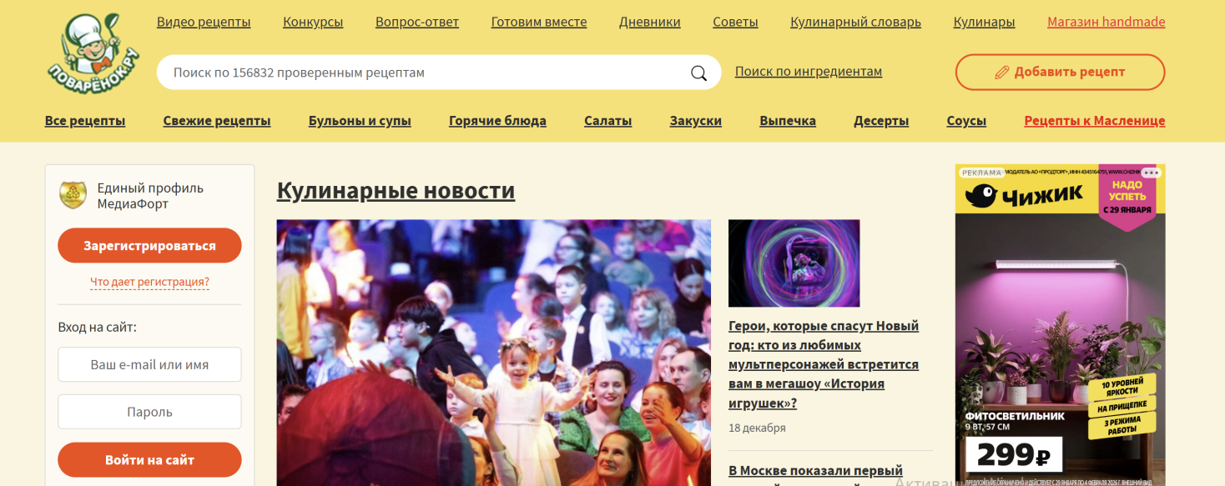
Рисунок 1 - Главная страница «Поварёнок»
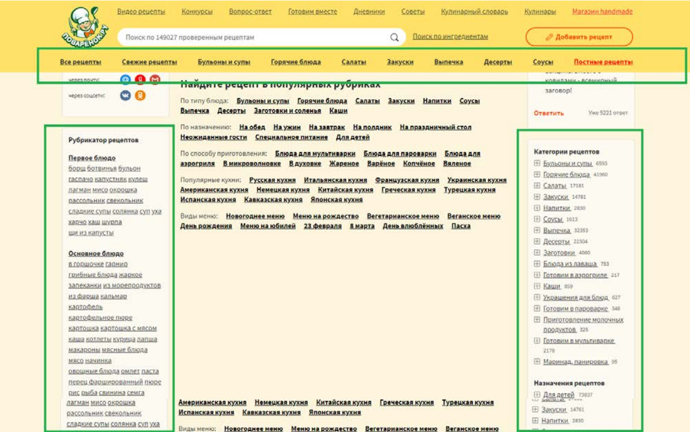
Рисунок 2 - Один функционал у выделенных областей
«Гастроном» [10] (рисунок 3) представляет в большей степени информационный сайт с кулинарной направленностью. На нем также реализован поиск по наименованиям блюд, есть возможность подбора рецептов через фильтры, но приводе ингредиентов необходимо правильно указывать название продуктов без ошибок и через запятую (рисунок 4).
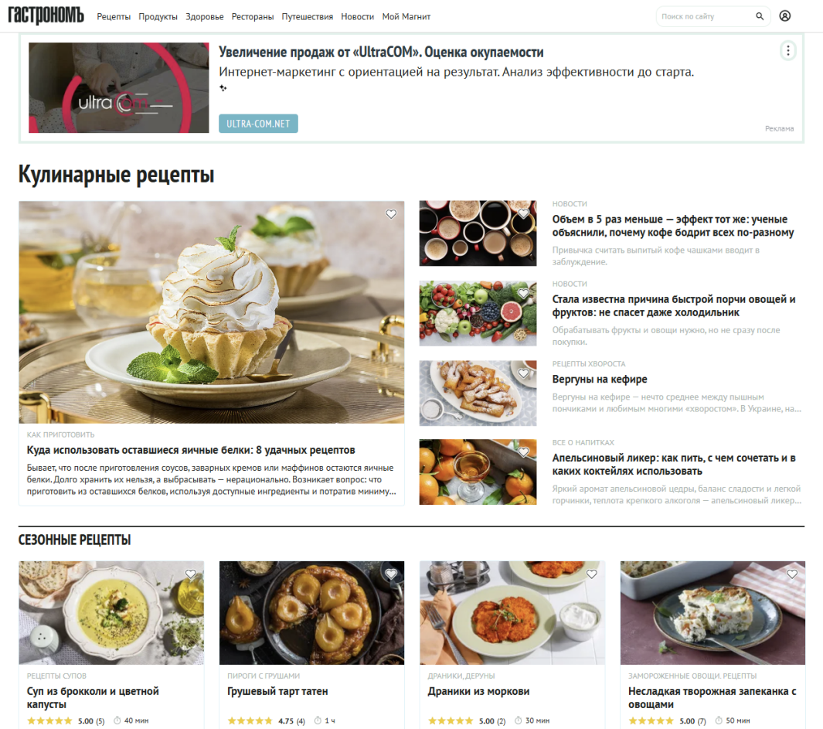
Рисунок 3 - Главная страница «Гастроном»
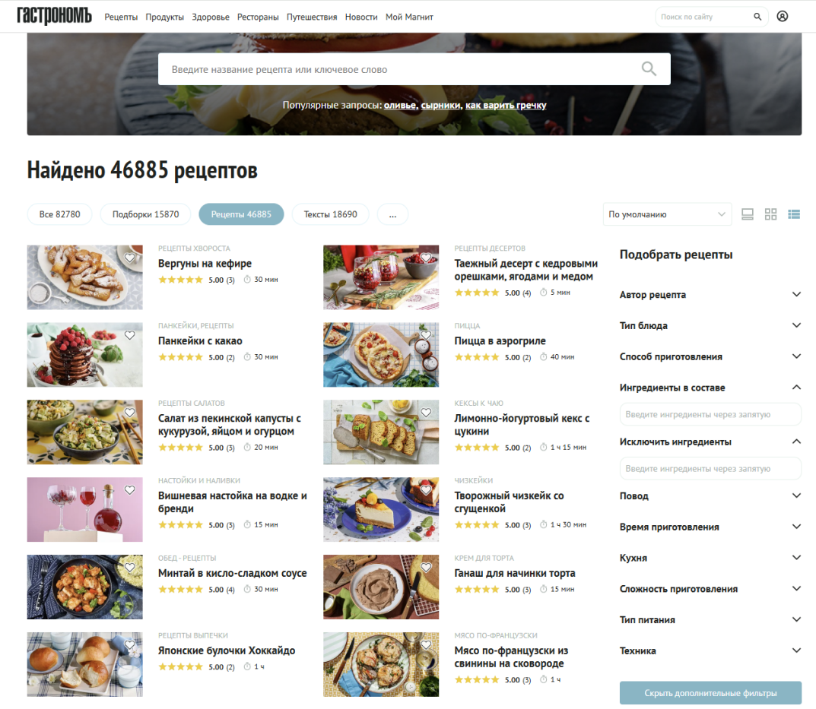
Рисунок 4 - Поиск рецептов «Гастроном»
«Webspoon» [12] является кулинарным сайтом, на котором люди могут общаться между собой и делиться рецептами. На нём реализован подбор по ингредиентам, но с определёнными ограничениями. Количество приоритетных продуктов не более 4 (рисунок 5), а такие возможности как исключение ингредиентов, выбор приёма пищи и типа питания отсутствуют.
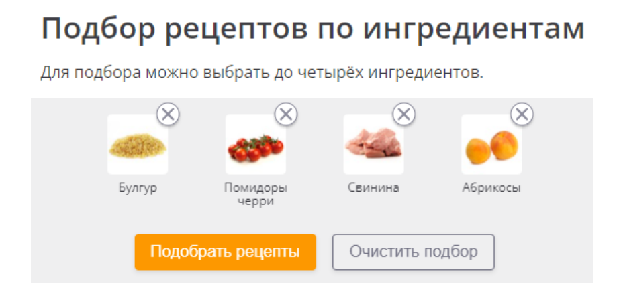
Рисунок 5 - Поиск рецептов по ингредиентам «Webspoon»

Рассмотренные сервисы подтверждают, что современные рекомендательные системы должны учитывать множество факторов, включая индивидуальные предпочтения и контекст использования [4, с. 80]. Однако ни один из проанализированных сайтов не реализует этот принцип в полной мере, что наглядно демонстрирует сравнительная таблица 1.
Таблица 1 – Сравнительный анализ существующих программных решений
Критерии | «Поварёнок» | «Гастроном» | «Webspoon»
Поиск по ингредиентам | Есть | Есть | Есть
Максимальное количество ингредиентов в запросе | Не ограничено | Не ограничено | Не более 4
Исключение продуктов | Нет | Нет | Нет
Фильтр по приему пищи | Нет | Нет | Нет
Диетические ограничения | Нет | Есть | Нет
Учёт предпочтений пользователя | Нет | Нет | Нет
Учёт продуктов в наличии | Нет | Нет | Нет
  - Выводы по главе

Проведённый анализ предметной области показал эволюцию кулинарных приложений от статичных баз данных к интеллектуальным рекомендательным системам, использующим машинное обучение и интеграцию с устройствами умного дома. Выявлены современные тенденции: персонализация на основе диетических ограничений и вкусовых предпочтений, автоматический учёт продуктов, гибридные алгоритмы фильтрации. Сравнительный анализ аналогов обнаружил типичные недостатки: перегруженный интерфейс, отсутствие учёта индивидуальных ограничений и исключения ингредиентов, ограничения по количеству приоритетных продуктов.
Таким образом, обоснована необходимость разработки системы, обеспечивающей многокритериальный подбор рецептов с учётом персональных потребностей и текущих запасов пользователей, это определило направление дальнейшего проектирования.

ГЛАВА 2. ИССЛЕДОВАНИЕ ОБЪЕКТА АВТОМАТИЗАЦИИ

2.1 Описание схемы организационной структуры

Предметная область - кулинария и планирование питания.
Информационный процесс – автоматический подбор и составление меню на основе пользовательских предпочтений, имеющихся продуктов и возможных ограничений питания. Программа должна учитывать данные о продуктах, которые имеются в наличии у пользователя, его предпочтениях и ограничениях; обрабатывать данные с использованием базы рецептов; автоматически генерировать список подходящих блюд.
Цель - упрощение выбора меню и планирование рациона питания.
Целевой аудиторией разрабатываемой системы будут являться люди, которые готовят дома и хотят упростить процесс выбора блюд с учётом имеющихся продуктов и личных предпочтений. Среди таких пользователей - студенты с ограниченным временем, домохозяйки, работающие люди, которые любят питаться разнообразно, кулинары-любители, желающие экспериментировать с новыми блюдами.
Необходимые навыки взаимодействия с системой: умение работать с компьютером или мобильным устройством, навыки регистрации в системе, понимание основных кулинарных терминов и методов приготовления блюд.
Программа ориентирована на регулярное применение в повседневной деятельности пользователя (ежедневно или несколько раз в неделю) для планирования меню. Взаимодействие с системой строится в интерактивном режиме. Пользователь вводит сведения о текущем наличии продуктов и индивидуальных предпочтениях, после чего приложение предлагает персонализированный перечень рецептов. Для обеспечения комфортного доступа непосредственно в процессе приготовления блюд программа должна быть доступна на различных устройствах.
Ключевой функцией системы выступает интеллектуальный подбор рецептов из базы данных. Пользователь получает возможность дополнительно уточнять параметры поиска, выбирая желаемое время приёма пищи, а также указывая тип питания. Для разграничения персональных данных и сохранения индивидуальных настроек реализована процедура авторизации. На основе предложенных рецептов предусмотрено формирование меню на произвольный период, что упрощает планирование питания. Кроме того, пользователь может осуществлять прямой поиск блюд по их названиям и сохранять наиболее интересные рецепты в раздел «Избранное» для быстрого доступа в дальнейшем.

2.2 Характеристика объекта автоматизации

Объектом автоматизации выступает процесс персонального планирования домашнего питания и связанных с ним закупок. Система ориентирована на пользователя, стремящегося оптимизировать собственный рацион с учётом индивидуальных вкусовых предпочтений, текущего наличия продуктов и задачи минимизации пищевых отходов. Её главная цель заключается в формировании сбалансированного и персонализированного меню на заданный временной период, а также в автоматическом составлении списка необходимых покупок для его реализации.
Функциональная основа системы включает несколько взаимосвязанных направлений. Прежде всего, ведётся база данных рецептов, содержащая детализированную информацию о каждом блюде: перечень ингредиентов, калорийность, тип приёма пищи, время приготовления и другие значимые характеристики. На основе заданных пользователем предпочтений выполняется анализ подходящих блюд из базы, результатом которого становится перечень релевантных вариантов. Из этого перечня далее формируются рекомендации и итоговое меню. Пользователь наделён возможностью уточнять предложенное меню, вносить коррективы и окончательно утверждать рацион на выбранный период. Параллельно система ведёт учёт ресурсов: фиксирует использованные в меню продукты, отслеживает остатки и на основе разницы между требуемыми и имеющимися ингредиентами автоматически генерирует список покупок.
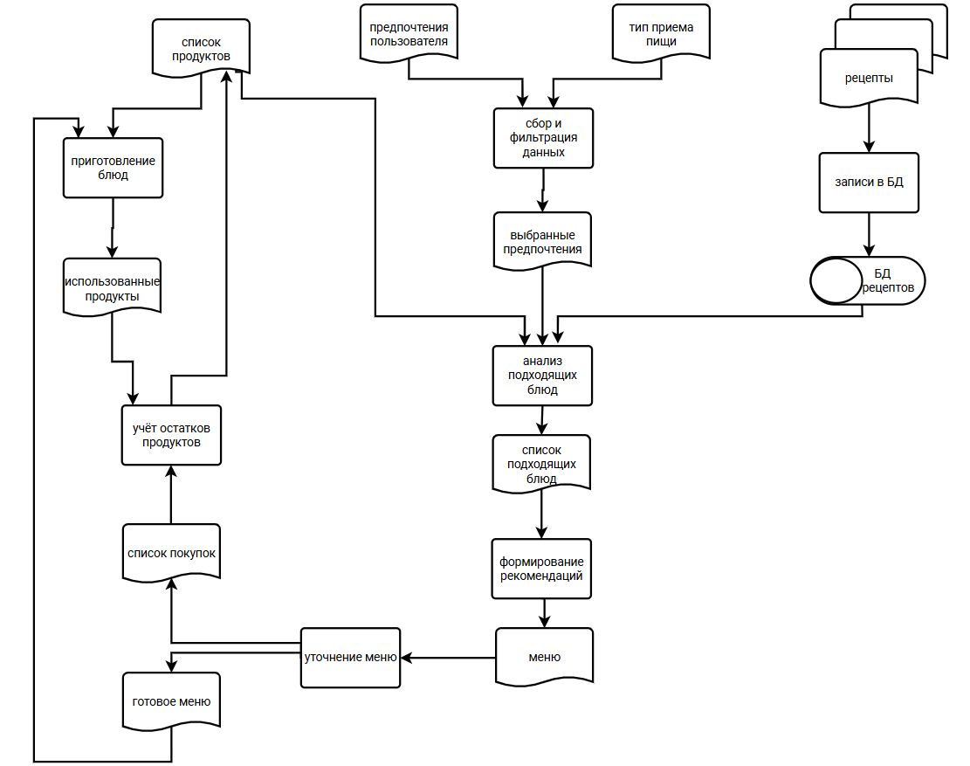
Рисунок 1 – Схема данных

2.3 Описание схемы функциональной структуры

Главной функцией процесса является комплексное решение задачи организации питания: от подбора персонализированных блюд до формирования оптимального списка покупок, что позволяет пользователю экономить время и ресурсы.
Построена трехуровневая функциональная модель в нотации IDEF0, которая представлена в Приложении А [см.Приложение А, рис. А.1 - А.6].
Уровень A0: Контекстная диаграмма, определяющая границы процесса и его взаимодействие с внешней средой.
Уровень A0 (декомпозиция): Выделены 4 ключевых подпроцесса: управление данными, формирование меню, его корректировка и учёт продуктов.
Уровень A2 (декомпозиция): Детализирован основной алгоритмический процесс формирования меню, выделены этапы сбора данных, анализа, фильтрации и компоновки.

2.4 Описание автоматизируемых функций ИС

Целью проекта выступает повышение эффективности и снижение трудозатрат при планировании домашнего питания и составлении списков покупок за счёт автоматизации рутинных операций. Для реализации всех подсистем, обозначенных в пункте 2.2, необходимо автоматизировать ряд функций. К ним относятся автоматический сбор и фильтрация предпочтений пользователя, анализ доступных рецептов, расчёт калорийности и балансировка питания по показателям КБЖУ, формирование сбалансированного меню на заданный период, обработка вносимых пользователем корректировок, проверка соответствия меню предпочтениям, автоматический расчёт необходимого количества продуктов, учёт текущих остатков и итоговое формирование списка покупок.
Отдельную группу составляют функции, требующие контроля и непосредственного участия пользователя. Сюда входят распределение блюд по приёмам пищи, просмотр предложенного системой меню, внесение корректировок в автоматически сформированный рацион, проверка соответствия меню личным вкусовым предпочтениям, финальное утверждение меню перед его практическим использованием, а также списание продуктов после приготовления блюда.

2.5 Описание постановки задачи (комплекса задач)

Целью создания информационной системы является повышение эффективности и снижение трудозатрат на процесс планирования домашнего питания и составления списков покупок за счёт автоматизации рутинных операций. Система призвана заменить хаотичный процесс ручного подбора блюд централизованным алгоритмическим решением, обеспечивающим сбалансированность рациона, учёт персональных предпочтений и рациональное расходование бюджета.
Для достижения поставленной цели определён комплекс автоматизируемых функций, разделённых на два класса: функции, полностью выполняемые системой, и функции, требующие контроля и участия пользователя. Такое разделение реализует принцип рациональной автоматизации: система принимает на себя рутинные, вычислительно сложные и массовые операции, обеспечивая высокую скорость обработки, точность расчётов и масштабируемость процессов, тогда как пользователь сохраняет контроль над субъективными и финальными решениями, что гарантирует учёт личных предпочтений и гибкость системы.

2.6 Математическое обеспечение объекта автоматизации

- Формализация постановки задачи оптимизации меню
Пусть имеется множество рецептов $R = \{r_{1}, r_{2},...,r_{n}\}$, где каждый рецепт $r_{i}$ характеризуется набором параметров: калорийность на порцию $c_{i}$, содержание белков ${pr}_{i}$, жиров $f_{i}$, углеводов ${ch}_{i}$, время приготовления $t_{i}$, множество ингредиентов ${ing}_{i}$, категория блюда (завтрак, обед, ужин, перекус) и другие характеристики. Напитки являются частью меню и учитываются при расчётах.
Пользователь задаёт свои предпочтения P , которые включают:
- цель питания (похудение, поддержание веса, набор массы) K ;
- дневную норму калорий $C_{target}$;
- диетические ограничения D (вегетарианство, веганство, безглютеновая диета и т.д.);
- аллергены S (продукты, которые необходимо исключить);
- максимальное время приготовления в день T ;
- предпочтительные категории блюд и кухни H;
- количество блюд Q на каждый приём пищи;
- максимальное количество напитков на приём пищи $q_{k}^{drink}$.
Для каждого приёма пищи k задано:
- $q_{k}^{meal}$ - максимальное количество блюд;
- $q_{k}^{drink}$ - максимальное количество напитков.
Общее количество позиций на приёме пищи k:
$${q_{k}^{total} =q}_{k}^{meal} + q_{k}^{drink}$$
Меню M на период из d дней:
$$M =\bigcup_{j = 1}^{d}{\left\{\left\{r_{j,k,1}^{meal},...,r_{j,k,m_{j,k}^{meal}}^{meal}\right\},\left\{r_{j,k,1}^{drink},...,r_{j,k,m_{j,k}^{drink}}^{drink}\right\}\right\} ,}$$
где $m_{j,k}^{meal}$ - количество блюд, $m_{j,k}^{drink}$ - количество напитков, $r_{j,k,1}^{meal}$ - блюда, $r_{j,k,1}^{drink}$ - напитки.
Для оценки качества меню ввели целевую функцию:
$$F(M)=ω_{1}× Balance(M) +ω_{2} ×Variety(M) +ω_{3}×Preference(M,P) ,$$
где: $Balance(M)$ - мера сбалансированности питания (отклонение от оптимального распределения БЖУ);
$Variety(M)$ - мера разнообразия меню (количество уникальных рецептов, отсутствие повторений);
$Preference(M,P)$ - соответствие предпочтениям пользователя;
$ω_{1}{,ω}_{2}{,ω}_{3}$ - весовые коэффициенты, определяющие приоритет критериев.
Мера сбалансированности питания определяется формулой:
$Balance(M) = 1 - \frac{1}{3} (δ_{pr}+δ_{f}+δ_{ch})$,
где $δ_{pr} = min(1, \frac{\left|s_{pr}^{факт}-s_{pr}^{цель}\right|}{t_{pr}})$- относительное отклонение от доли белков,
$δ_{f} = min(1, \frac{\left|s_{f}^{факт}-s_{f}^{цель}\right|}{t_{f}})$ - относительное отклонение от доли жиров,
$δ_{f} = min(1, \frac{\left|s_{ch}^{факт}-s_{ch}^{цель}\right|}{t_{ch}})$- относительное отклонение от доли углеводов, $s_{x}^{факт}$ - фактическая доля макронутриента x в общей калорийности меню, ${ s}_{x}^{цель}$ - рекомендуемая доля макронутриента x, $t_{x}$- допустимое отклонение для макронутриента x (по умолчанию 0,05).
$$0 <Balance(M) < 1$$
Мера разнообразия меню определяется формулой:
$$Variety(M) = \frac{1}{N}\sum_{k=1}^{K}{\sum_{j=1}^{J}{(1 - \frac{rep(r_{j,k})}{Q_{r}^{max}+1})}} ,$$
где $\text{N}$ - общее количество приёмов пищи за период, $\text{j}$ - индекс дня, $\text{k}$ - индекс приёма пищи, ${\text{r}}_{\text{j}\text{,}\text{k}}\text{ - }$рецепт, выбранный в день $\text{j}$ на приём $\text{k}$ , rep - штраф за повтор, $Q_{r}^{max}$ - максимальное количество допустимых повторов.
Соответствие предпочтениям пользователя определяется формулой:
$$Preference(M,P) = \frac{1}{N}\sum_{k=1}^{K}{\sum_{j=1}^{J}{ \frac{score(r,P)}{{score}_{max}}}} ,$$
где $score(r,P)= \left\{\begin{aligned}0, если ing ∩S≠Ø или нарушена диета D \\ 1, если {cat}_{r}∉H_{cat} и {cuisine}_{r}∉ H_{cuisine} \\ 2, если {cat}_{r}∈H_{cat} ⊗ {cuisine}_{r} {∈ H}_{cuisine} \\ 3, если {cat}_{r}∈H_{cat} и {cuisine}_{r} {∈ H}_{cuisine}\end{aligned}\right.$
Весовые коэффициенты зависят от цели питания(табл.2).
$$ω_{i} ∈ [0,1], \sum_{i=1}^{3}{ω_{i}=1}$$
Таблица 2 - Весовые коэффициенты
Цель питания | $${\text{ω}}_{\text{1}}\text{(баланс)}$$ | $${\text{ω}}_{\text{2}}\text{(разнообразие)}$$ | $${\text{ω}}_{\text{3}}\text{(предпочтения)}$$
похудение | 0.6 | 0.2 | 0.2
поддержание веса | 0.4 | 0.3 | 0.3
набор массы | 0.5 | 0.2 | 0.3

Сформулируем систему ограничений, которым должно удовлетворять меню:
- Калорийность: суммарная калорийность всех приёмов пищи за день должна соответствовать цели питания.
$$\sum_{\text{k}}{\text{(}\sum_{\text{l}\text{=1}}^{{\text{m}}_{\text{j}\text{,}\text{k}}^{\text{meal}}}{{\text{c}}_{{\text{r}}_{\text{j}\text{,}\text{k}\text{,}\text{l}}^{\text{meal}}}}\text{+}\sum_{\text{l}\text{=1}}^{{\text{m}}_{\text{j}\text{,}\text{k}}^{\text{drink}}}{{\text{c}}_{{\text{r}}_{\text{j}\text{,}\text{k}\text{,}\text{l}}^{\text{drink}}}}\text{)}}\text{=}{\text{C}}_{\text{target}}$$
Она рассчитывается на основе входного вектора:
$$\text{X}\text{=( }\text{p}\text{ , }\text{a}\text{ , }\text{h}\text{ , }\text{w}\text{ , }\text{A}\text{ , }\text{g}\text{),}$$
где $\text{p}$ - пол{ 0(жен), 1(муж) }, $\text{a}$ - возраст(>14), $\text{h}$ - рост (>0), $\text{w}$ - вес(>0),
$\text{A}$ - уровень активности {1.2,1.375,1.55,1.725,1.9}, $\text{g}$ - цель {похудение(-1), поддержание веса(0), набор массы(+1)}.
Для базового обмена веществ используется формула Миффлина-Сан-Жеора.
$$\text{BMR =}\left\{\begin{aligned}\text{10 ×w +6.25 × h - 5 × a -161 , }\text{если}\text{ p(0)} \\ \text{10 ×w +6.25 × h - 5 × a +5 , }\text{если}\text{ p(1)}\end{aligned}\right.$$
Общий суточный расчёт энергии: $\text{TDEE}\text{ = }\text{BMR}\text{ × }\text{A}$
Целевая калорийность: ${\text{C}}_{\text{target}}\text{ = }\left\{\begin{aligned}\text{TDEE}\text{ × (1 -}\text{d}\text{), если }\text{g}\text{ =-1} \\ \text{TDEE}\text{, если }\text{g}\text{ =0} \\ \text{TDEE}\text{ × (1 +}\text{s}\text{), если }\text{g}\text{ =+1}\end{aligned}\right.\text{ ,}$
где $\text{d}$ - коэффициент дефицита (0,15) , $\text{s}$ - коэффициент профицита (0,15). Ограничение: ${\text{C}}_{\text{target}}\text{ ≥ }\text{BMR}$.
Расчёт макронутриентов осуществляется следующим образом:
Белок. $\text{Pr = min(2.2 ×w , max(1.2 ×w, }{\text{k}}_{\text{p}}\text{ ×w)) , }$
где ${\text{k}}_{\text{p}}$ зависит от цели K: ${\text{k}}_{\text{p}}\text{=}\left\{\begin{aligned}\text{1.8 , если }\text{g}\text{ =-1} \\ \text{1.5 , если }\text{g}\text{ =0} \\ \text{1.8 , если }\text{g}\text{ =+1}\end{aligned}\right.$ .
Калорийность белка: ${\text{E}}_{\text{pr}}\text{ =} \text{Pr}\text{ × 4 }$(ккал).
Жиры. Минимальная норма: ${\text{F}}_{\text{min}} \text{ = 0.8 ×}\text{w}$ . Рекомендуемая доля от калорий: ${\text{F}}_{\text{расч}}\text{ =}\frac{{\text{C}}_{\text{target}}\text{ × }\text{f}}{\text{9}}\text{ , }\text{f} \text{∈[0.2,0.3]}\text{(по умолчанию 0.25). }$Итоговое значение: $\text{F}\text{ = }\text{max}\text{(} {\text{F}}_{\text{min}}\text{ , }{\text{F}}_{\text{расч}}\text{)}$ . Калорийность жиров: ${\text{E}}_{\text{F}}\text{ = }\text{F}\text{ ×9 }$(ккал).
Углеводы. Остаточный принцип: ${\text{E}}_{U} = {\text{C}}_{\text{target}} -{\text{E}}_{\text{pr}} - {\text{E}}_{\text{F}}$ . Если ${\text{E}}_{U}> 0 ,$ то $\text{U} \text{=}\frac{{\text{E}}_{U}}{4}$, если ${\text{E}}_{U}≤ 0$ , то система возвращает ошибку.
- Баланс БЖУ в соответствии с клиническими рекомендациями должен быть: доля белков 15-25% от общей калорийности, доля жиров – 20-35%, доля углеводов – 45-65%:
$$0.15≤\frac{(\sum{{pr}_{meal}+\sum{{pr}_{drink})}×4}}{\sum{C_{i}}}≤0.25$$
$$0.2≤\frac{(\sum{f_{meal}+\sum{f_{drink})}×9}}{\sum{C_{i}}}≤0.35$$
$$0.45≤\frac{(\sum{{ch}_{meal}+\sum{{ch}_{drink})}×4}}{\sum{C_{i}}}≤0.65$$
- Временное ограничение: общее время приготовления за день не должно превышать допустимое:
$$\sum_{k}{(\sum_{l=1}^{m_{j,k}^{meal}}{c_{r_{j,k,l}^{meal}}}+\sum_{l=1}^{m_{j,k}^{drink}}{c_{r_{j,k,l}^{drink}}})}≤T$$
- Ограничения по аллергенам и исключённым продуктам: ни один рецепт в меню не должен содержать продукты, на которые у пользователя аллергия или которые он исключил:
$$∀ s ϵ S : s ∉\bigcup_{r_{i} ϵ M}{{ing}_{i}}$$
- Разнообразие: один и тот же рецепт или напиток не должен повторяться чаще заданного количества раз за период (обычно не чаще 1 раза в 3 дня).
- Количество блюд и напитков:
$$1 ≤{ m}_{j,k}^{meal} ≤ q_{k}^{meal}$$
$$0 ≤{ m}_{j,k}^{drink} ≤ q_{k}^{drink}$$
- Временное ограничение: общее время приготовления за день не должно превышать допустимое:
$$\sum_{k}{(\sum_{l=1}^{m_{j,k}^{meal}}{c_{r_{j,k,l}^{meal}}}+\sum_{l=1}^{m_{j,k}^{drink}}{c_{r_{j,k,l}^{drink}}})}≤T$$
- Ограничения по аллергенам и исключённым продуктам: ни один рецепт в меню не должен содержать продукты, на которые у пользователя аллергия или которые он исключил:
$$∀ s ϵ S : s ∉\bigcup_{r_{i} ϵ M}{{ing}_{i}}$$
- Разнообразие: один и тот же рецепт или напиток не должен повторяться чаще заданного количества раз за период (обычно не чаще 1 раза в 3 дня).
- Количество блюд и напитков:
$$1 ≤{ m}_{j,k}^{meal} ≤ q_{k}^{meal}$$
$$0 ≤{ m}_{j,k}^{drink} ≤ q_{k}^{drink}$$
Таким образом, задача формирования меню была сведена к задаче многокритериальной оптимизации с ограничениями.
- Разработка контрольных соотношений
Для обеспечения достоверности вычислений разработана сис69тема контрольных соотношений, которые позволят выявить ошибки в процессе работы алгоритмов:
1) Контроль целостности данных:
- сумма калорий всех ингредиентов в рецепте должна равняться общей калорийности рецепта (с точностью до погрешности округления):
$$\left|\sum_{g ϵ{ ing}_{i}}{c_{g }- c_{i}}\right|≤ε ;$$
- сумма калорий всех рецептов в меню должна равняться общей калорийности меню:
$$\left|\sum_{k}{(\sum_{l=1}^{m_{j,k}^{meal}}{c_{r_{j,k,l}^{meal}}}+\sum_{l=1}^{m_{j,k}^{drink}}{c_{r_{j,k,l}^{drink}}})}-C_{target}\right|≤ε ;$$
- сумма белков, жиров и углеводов в граммах, пересчитанная в калории (белки и углеводы ×4, жиры ×9), должна примерно равняться общей калорийности (допустимое отклонение ±5%):
$$\left|\frac{{(pr}_{total}+{ch}_{total}) ×4+ f_{total}×9- C_{total}}{C_{total}}\right|≤0.05 .$$
2) Контроль корректности учёта остатков:
- количество продукта после списания не может быть отрицательным:
$$q_{p}^{исх}-\sum_{r ϵ M}{q_{p,r}^{расх}}≥0 ;$$
- сумма списанных количеств по всем рецептам не может превышать исходное количество в остатках:
$$\sum_{r ϵ M}{q_{p,r}^{расх}}{≤ q}_{p}^{исх} .$$
3) Контроль сбалансированности меню:
- отклонение от целевой калорийности не должно превышать 10%:
$$\frac{\left|\sum_{k}{(\sum_{l=1}^{m_{j,k}^{meal}}{c_{r_{j,k,l}^{meal}}}+\sum_{l=1}^{m_{j,k}^{drink}}{c_{r_{j,k,l}^{drink}}})}-C_{target}\right|}{C_{target}}≤ 0.1 ;$$
- доли БЖУ должны находиться в заданных диапазонах:
$$s_{pr}^{факт} ϵ \left[0.15,0.25\right] , s_{pr}^{факт} ϵ \left[0.20,0.35\right] , s_{pr}^{факт} ϵ \left[0.45,0.65\right] .$$
4) Контроль применимости рецептов:
- рецепт не должен содержать ингредиенты, на которые у пользователя аллергия:
$${ing}_{i} ∩S=Ø ;$$
- рецепт не должен содержать исключённые продукты:
$${ing}_{i} ∩D=Ø ;$$
- рецепт должен соответствовать диетическим ограничениям:
$$r_{i} ϵ D .$$
Эти контрольные соотношения будут испольоваться как в процессе выполнения алгоритмов (для обнаружения ошибок на ранних этапах), так и при проверке результатов перед выдачей пользователю.

2.7 Алгоритмическое обеспечение объекта автоматизации

В данном разделе описываются алгоритмы для автоматизации ключевых функций: оптимизации меню, расчёта пищевой ценности, формирования списка покупок и рекомендательного сервиса. Все алгоритмы разработаны с учётом требований к сбалансированности рациона, индивидуальных предпочтений и диетических ограничений пользователя.
Для решения задачи оптимизации меню выбран генетический алгоритм, так как пространство решений велико, а целевая функция нелинейна. «Генетические алгоритмы доказали свою эффективность в задачах многокритериальной оптимизации рекомендательных систем, позволяя находить субоптимальные решения за приемлемое время» [4, с. 81].
Генетический алгоритм предназначен для поиска оптимального распределения блюд и напитков по дням и приёмам пищи на заданный период (до 31 дня) с учётом целевых показателей КБЖУ, диетических ограничений, аллергенов, кулинарных предпочтений и избранных рецептов. Алгоритм получает на вход список доступных рецептов (блюд и напитков) с их атрибутами: калорийность, содержание белков, жиров, углеводов, время приготовления, категория, кухня, диетическая маска. Также используются настройки пользователя: целевая калорийность, белки, жиры, углеводы, список аллергенов, исключённых продуктов, диетические ограничения (в виде битовой маски), максимальная допустимая сложность, предпочитаемая кухня. Кроме того, задаются параметры планирования: даты начала и окончания периода, количество приёмов пищи в день, количество блюд и напитков на каждый приём (отдельно для завтрака, обеда, ужина и перекуса), а также список избранных рецептов, которые учитываются с повышенным весом. Параметры самого алгоритма фиксированы: размер популяции – 50 хромосом, количество поколений – 100, вероятность мутации – 0,05, вероятность кроссинговера – 0,8, количество элитных особей – 5.
На первом этапе выполняется инициализация популяции, то есть генерируется начальное множество хромосом, каждая из которых представляет собой полное меню на весь период. Хромосома кодируется массивом хромосом, причём каждая хромосома состоит из двух частей: сначала идут гены для блюд (по одному на каждый запланированный приём пищи), затем – гены для напитков (по одному на каждый приём). Значение гена является идентификатором рецепта, ноль означает отсутствие блюда или напитка. Для каждого гена случайным образом выбирается подходящий рецепт, причём избранные рецепты дублируются в выборке десять раз, что делает их в десять раз более вероятными для выбора. Все рецепты проверяются на соответствие диетическим ограничениям, аллергенам и максимальной сложности. Невалидные хромосомы отбрасываются и генерируются заново.
Далее для каждой хромосомы вычисляется значение функции приспособленности (fitness), которое оценивает качество меню по нескольким критериям. Первый критерий – сбалансированность питания (Balance). Для этого рассчитываются фактические доли белков, жиров и углеводов в меню и сравниваются с целевыми долями (20 %, 30 % и 50 % соответственно). Чем меньше отклонение, тем выше оценка. Второй критерий – разнообразие (Variety), учитывающее количество уникальных рецептов в меню. При этом накладывается штраф, если один и тот же рецепт встречается более трёх раз за период. Третий критерий – соответствие предпочтениям (Preference), за которое начисляются бонусы: за каждый избранный рецепт – +2, за рекомендованный – +1, за совпадение кухни с предпочитаемой – +1. Кроме того, применяются штрафы за превышение максимального времени приготовления в день (установленного в 120 минут) и за отклонение средней калорийности дня от целевой более чем на 10 %. Если калорийность какого-либо дня оказывается менее 900 или более 4000 ккал, fitness обнуляется. Если какой-либо рецепт повторяется более трёх раз, fitness также обнуляется. Итоговое значение fitness вычисляется как взвешенная сумма трёх критериев, причём веса зависят от цели пользователя (похудение, поддержание веса, набор массы). Полученная величина нормализуется к диапазону от 0 до 1.
Для формирования нового поколения выполняется селекция родителей. Используется комбинация двух методов: элитарный отбор (пять лучших хромосом переходят в следующее поколение без изменений) и турнирная селекция (для остальных мест случайным образом выбираются две особи, и побеждает та, чья приспособленность выше). Затем с вероятностью 0,8 над отобранными родительскими парами производится кроссинговер – одноточечный обмен участками хромосом. Для каждой хромосомы случайным образом выбирается точка разрыва, и гены от этой точки до конца меняются местами между двумя родителями, порождая двух потомков. После этого с вероятностью 0,05 для каждого гена потомка выполняется мутация: блюдо заменяется на другое подходящее блюдо из той же категории, а напиток – на другой напиток (с вероятностью 50 % вместо напитка может быть установлен ноль, что означает отсутствие напитка). Мутация проверяется на соответствие ограничениям, при нарушении замена отменяется. Новое поколение формируется из элитных особей и полученных потомков, сохраняя прежний размер популяции (50). Описанный цикл (расчёт fitness, селекция, кроссинговер, мутация) повторяется 100 поколений. По окончании выбирается хромосома с максимальным значением fitness за всю историю.
Лучшая хромосома декодируется в структуру меню (дни, приёмы пищи, конкретные рецепты) и сохраняется. На выходе алгоритма пользователь получает сбалансированное меню на заданный период, представленное в виде таблицы с указанием блюд, напитков и их калорийности для каждого дня и приёма пищи. Блок-схема работы алгоритма представлена на рисунке 6.
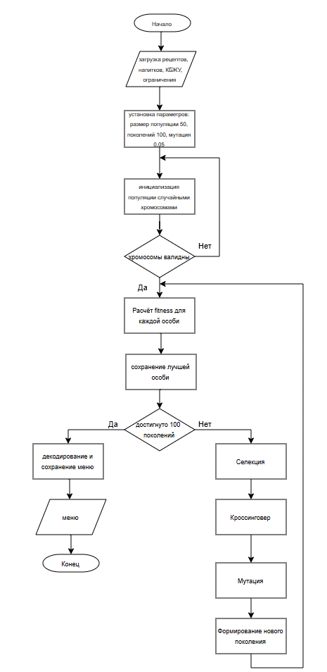
Рисунок 6 - Блок-схема генетического алгоритма

Алгоритм расчёта целевых показателей КБЖУ пользователя определяет индивидуальную суточную норму калорий и распределение макронутриентов на основе антропометрических данных и цели пользователя. На вход подаются рост (в сантиметрах), вес (в килограммах), возраст (в годах), пол (мужской или женский), уровень физической активности (один из пяти предустановленных вариантов: сидячий, лёгкая активность, умеренная, активная, очень активная) и цель питания (похудение, поддержание веса или набор массы). Первым шагом вычисляется базовый обмен веществ (BMR), далее рассчитываются суточные энерготраты (TDEE), целевая калорийность корректируется в зависимости от цели, после этого вычисляются нормы макронутриентов. Полученные значения сохраняются с привязкой к текущей дате. Одновременно фиксируются настройки предпочтений пользователя. Результатом работы алгоритма являются целевая калорийность и целевые значения белков, жиров и углеводов в граммах на день. Блок-схема работы алгоритма представлена на рисунке 7.
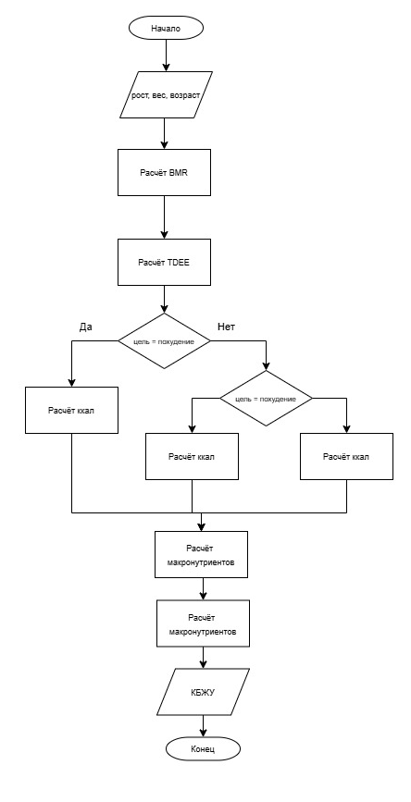
Рисунок 7 - Блок-схема расчёта целевых показателей КБЖУ
Алгоритм формирования списка покупок автоматически создаёт перечень продуктов, необходимых для приготовления блюд из утверждённого меню, с учётом уже имеющихся у пользователя остатков. На вход подаются утверждённое меню на период, текущие остатки продуктов пользователя и справочник ингредиентов. Процесс начинается с агрегации ингредиентов из меню: для всех рецептов вычисляется суммарная потребность в каждом ингредиенте. Все единицы измерения приводятся к базовым (граммы для сыпучих и твёрдых продуктов, миллилитры для жидкостей). Затем для каждого ингредиента из агрегированного списка проверяется его наличие в остатках пользователя. Если остаток больше или равен потребности, ингредиент полностью исключается из списка, так как докупать его не требуется. Если остаток меньше потребности, требуемое количество уменьшается на величину остатка. Если остаток отсутствует, ингредиент сохраняется полностью. Оставшиеся продукты группируются по категориям (овощи, молочные продукты, крупы, мясо и т.п.). После этого создаётся список покупок, и для каждой позиции указано необходимое количество и единицы измерения. Результатом является структурированный список покупок, сгруппированный по категориям, с указанием количества и единиц измерения для каждого продукта. Дополнительно предусмотрена операция отметки о покупке: при активации чекбокса «Куплено» позиция отмечается как купленная, и соответствующее количество продукта добавляется в остатки пользователя, увеличивая имеющееся значение. Блок-схема работы алгоритма представлена на рисунке 8.
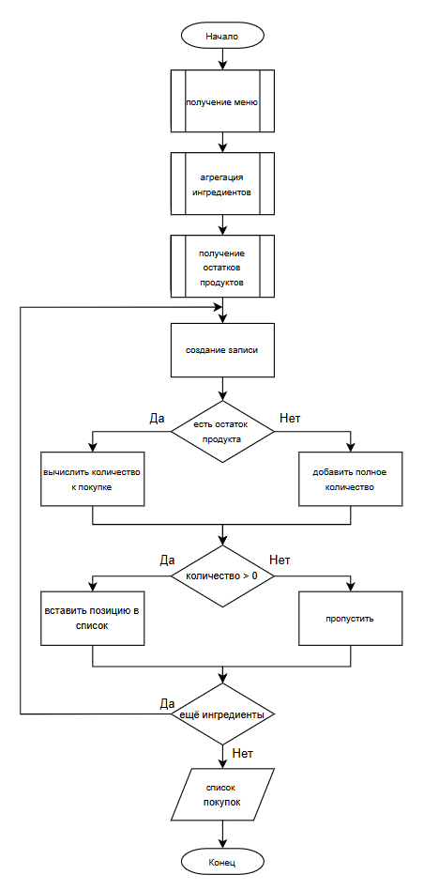
Рисунок 8 - Блок-схема формирования списка покупок

Для рекомендательной системы выбран гибридный подход, комбинирующий два метода: контентную фильтрацию и коллаборативную фильтрацию. «Гибридные подходы, объединяющие контентную и коллаборативную фильтрацию, позволяют преодолеть ограничения каждого из методов и достичь более высокой точности предсказаний» [7, с. 342].
Гибридная рекомендательная система формирует персонализированный список рецептов, рекомендуемых пользователю, на основе его собственных предпочтений и коллективного опыта других пользователей. На вход подаются профиль пользователя, история оценок всех пользователей и база рецептов. Алгоритм начинается с контентной фильтрации: для каждого рецепта вычисляется оценка соответствия предпочтениям пользователя. Если кухня рецепта совпадает с предпочитаемой кухней пользователя, контентная оценка принимается равной 1.0 , в противном случае – 0.5. Параллельно выполняется коллаборативная фильтрация: на основе всех оценок вычисляется средняя арифметическая оценка для каждого рецепта. Для рецептов, которые ещё никто не оценил, средняя оценка принимается равной 3.0 (нейтральное значение). Затем для каждого рецепта вычисляется итоговая гибридная оценка как взвешенная сумма контентной и коллаборативной составляющих ${score}_{final } = 0.6 × {score}_{content }+ (1 -0.6) × {score}_{collab }$. Коэффициент 0,6 задаёт приоритет контентной фильтрации, что особенно актуально для новых пользователей, но также обеспечивает сбалансированный подход в целом. Все блюда, удовлетворяющие ограничению по сложности, сортируются по убыванию гибридной оценки. Из отсортированного списка отбираются первые десять рецептов. Для каждого отобранного рецепта формируется ответ, содержащий идентификатор, название, калорийность, время приготовления, значение гибридной оценки и среднюю оценку пользователей. Таким образом, на выходе пользователь получает список из десяти рекомендуемых рецептов с указанием их характеристик и релевантности. Блок-схема работы алгоритма представлена на рисунке 9.
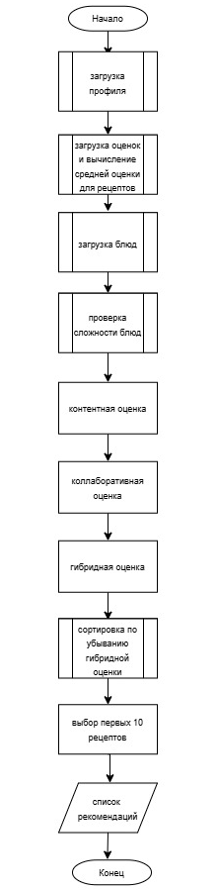
Рисунок 9 - Блок-схема рекомендательной системы рецептов

Была разработана схема, отображающая управление операциями и потоками данных в системе, в соответствии с ГОСТ 19.701-90. На рисунке 10 представлена схема в укрупнённом виде – основные этапы работы системы.
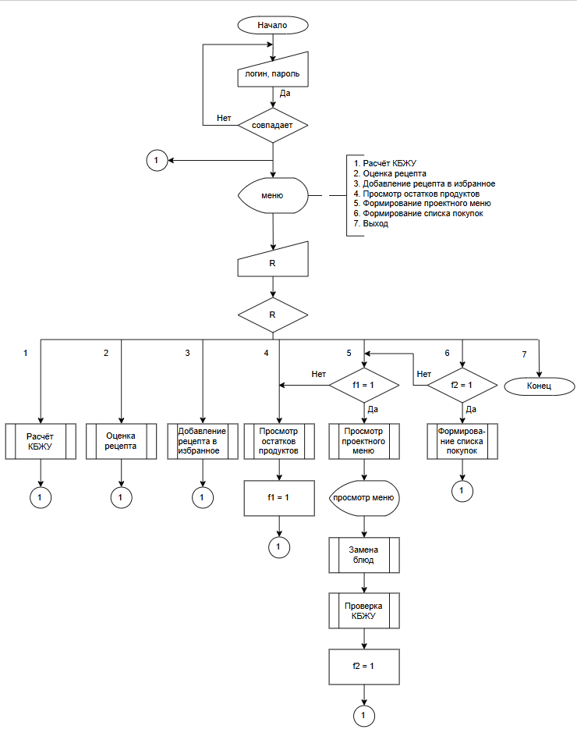
Рисунок 10 - Схема работы системы

2.8 Информационное обеспечение объекта автоматизации

2.8.1 Описание входных сигналов, данных и документов

- Входные данные предпочтений пользователя
Основными данными предпочтений пользователя являются антропометрические параметры (рост, вес, возраст, пол), уровень физической активности, цель питания, а также настройки диетических ограничений, сложности рецептов, предпочитаемой кухни и количества блюд/напитков по приёмам пищи (Таблица 3). Обновление данных происходит при сохранении профиля. Суточная норма калорий и целевые значения белков, жиров и углеводов рассчитываются автоматически по формуле Миффлина-Сан-Жеора с учётом указанных параметров.
Таблица 3 - Входные данные предпочтений пользователя
Параметр | Код | Тип данных | Длина | Формат | Диапазон значений
Рост | HeightCm | decimal(5,2) | - | Число | 50 – 300 см
Вес | WeightKg | decimal(5,2) | - | Число | 10 – 200 кг
Возраст | Age | integer | 3 | Число | 10 – 120 лет
Пол | Gender | enum | 1 | Код | {M – мужской, F – женский}
Уровень активности | ActivityLevel | enum |  | Список | {sedentary, light, moderate, active, very_active}
Цель питания | GoalType | enum |  | Список | {weight_loss – похудение, maintenance – поддержание, muscle_gain – набор массы}
Аллергии | Allergies | bitmask | 2 | Битовая маска | {орехи, морепродукты, яйца, молоко, соя, пшеница, мед, цитрусовые}
Максимальная сложность рецептов | MaxDifficulty | enum | 1 | Код | {1 – легко, 2 – средне, 3 – сложно}
Количество приёмов пищи в день | MealsPerDay | integer | 1 | Число | 1 – 4
Предпочитаемая кухня | PreferredCuisine | string | 30 | Текст | Русская, итальянская, европейская и т.д.
Диетические ограничения | DietaryMask | bitmask | 4 | Битовая маска | См. классификатор
Блюд на завтрак | DishesBreakfast | integer | 1 | Число | 0 – 3
Напитков на завтрак | DrinksBreakfast | integer | 1 | Число | 0 – 2
Блюд на обед | DishesLunch | integer | 1 | Число | 0 – 3
Напитков на обед | DrinksLunch | integer | 1 | Число | 0 – 2
Блюд на ужин | DishesDinner | integer | 1 | Число | 0 – 3
Напитков на ужин | DrinksDinner | integer | 1 | Число | 0 – 2
Блюд на перекус | DishesSnack | integer | 1 | Число | 0 – 3
Напитков на перекус | DrinksSnack | integer | 1 | Число | 0 – 2

Классификатор диетических ограничений будет представлен в виде битовой маски: VEGETARIAN //0000000001, VEGAN //0000000010, GLUTEN_FREE //0000000100, LACTOSE_FREE //0000001000, KETO //0000010000, PALEO //0000100000, LOW_CARB //0001000000, MEDITERRANEAN //0010000000.
Пример данных:
{"height_cm": 178,
"weight_kg": 80,
"age": 30,
"gender": "M",
"activity_level": "moderate",
"goal_type": "maintenance",
"max_difficulty": 2,
"meals_per_day": 3,
"preferred_cuisine": "italian",
"dietary_mask": 0,
"dishes_breakfast": 1, "drinks_breakfast": 1,
"dishes_lunch": 1, "drinks_lunch": 1,
"dishes_dinner": 1, "drinks_dinner": 1,
"dishes_snack": 1, "drinks_snack": 1}
- Входные данные рецептов
Основными данными рецептов являются: название рецепта, категория блюда, время приготовления, сложность, ингредиенты, пищевая ценность и описание приготовления (Таблица 4), обновление данных происходит при добавлении рецепта.
Таблица 4 - Входные данные создания рецептов
Параметр | Код | Тип данных | Длина | Формат | Диапазон значений
Название рецепта | RecipeName | string | 200 | Текст | Кириллица, цифры, пробелы

Продолжение таблицы 4
Категория блюда | Category | enum | 3 | Код | {010 -Завтрак  020 - Обед  030 - Ужин  040 - Перекус  050 - Десерт}
Время приготовления | CookingTime | integer | 3 | Минуты | 1-1440 минут
Сложность | Difficulty | enum | 1 | Код | {1-легко,  2-средне,  3-сложно}
Ингредиенты | внешняя связь | - | - | - | Связь через таблицу recipe_ingredients
Калорийность | CaloriesPerServing | integer | 4 | Число | ≥ 0 ккал
Белки | ProteinPerServing | decimal(5,2) | - | Число | ≥ 0 г
Жиры | FatPerServing | decimal(5,2) | - | Число | ≥ 0 г
Углеводы | CarbsPerServing | decimal(5,2) | - | Число | ≥ 0 г
Признак напитка | IsDrink | Флаг | 1 | boolean | {0 – блюдо, 1 – напиток}
Кухня | Cuisine | string | 30 | Текст | Русская, итальянская, европейская и т.д.
URL изображения | ImageUrl | string | 500 | URL | Валидный URL-адрес
Описание приготовления | Description | text | - | Текст | Кириллица, цифры, пробелы

- Входные данные остатков продуктов
Основными данными остатков продуктов являются: код продукта, наименование, количество и единица измерения (Таблица 6), обновление данных происходит при изменении.
Таблица 6 - Входные данные остатков продуктов
Параметр | Код | Тип данных | Длина | Формат | Диапазон значений
Идентификатор ингредиента | IngredientId | integer | – | Число | Внешний ключ к таблице ingredient
Наименование | ProductName | string | 100 | Текст | Кириллица
Количество | Quantity | decimal | 8,3 | Число | 0.001-1000.000
Единица измерения | Unit | enum | 5 | Код | {г, кг, мл, л, шт}

2.8.2 Описание выходных сигналов, данных и документов

- Выходные документы меню
Основными данными меню являются: период, цель, калории, блюда, распределенные по приёмам пищи (рисунок 11), формирование данных происходит еженедельно.
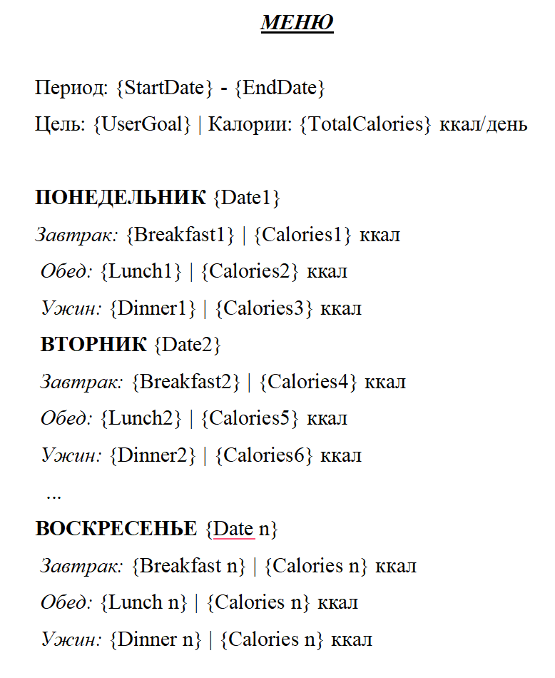
Рисунок 11 - Шаблон документа

- Выходные документы списка покупок
Основными данными списка покупок являются: дата формирования, период, перечень продуктов и их количество (рисунок 12), формирование данных происходит при формировании меню.
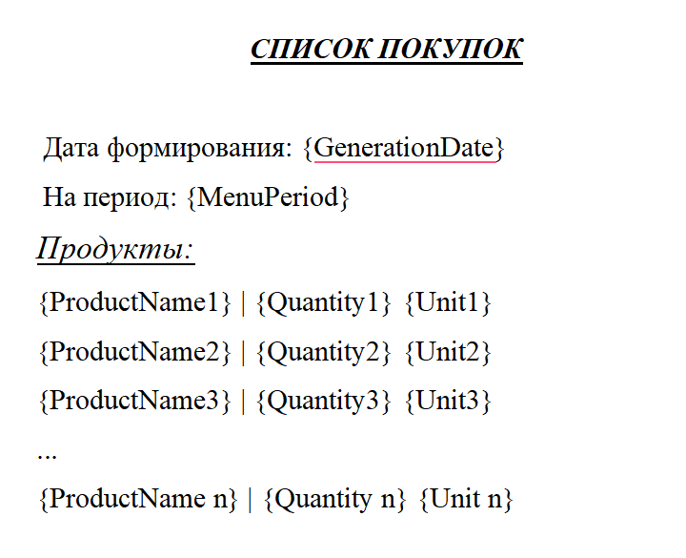
Рисунок 12 - Шаблон документа
- Выходные сообщения системы
Системные сообщения:
- "Меню успешно сформировано на период {дата}"
- "Недостаточно данных для формирования меню"

2.8.3 Описание организации информационной базы

Для каждого атомарного объекта определён, от чего он зависит. Например, «название рецепта» не зависит от других объектов и является самостоятельной характеристикой. Этот анализ позволил в дальнейшем правильно определить ключи и связи между сущностями. На основе таблицы атомарных объектов были выделины следующие сущности, которые должны быть представлены в базе данных системы :
1. Пользователь (User) - хранит информацию о зарегистрированных пользователях системы.
2. Предпочтения пользователей (UserPreference) - содержит настройки диетических ограничений, целей питания и других персонализированных параметров.
3. Рецепт (Recipe) - основная сущность, хранящая информацию о блюдах.
4. Категории рецептов (RecipeCategories) - справочник категорий (завтрак, обед, ужин, перекус, десерт).
5. Ингредиент (Ingredient) - справочник продуктов, используемых в рецептах.
6. Ингредиент рецептов (RecipeIngredients) - связующая сущность, определяющая, какие ингредиенты и в каком количестве входят в каждый рецепт.
7. Меню (Menu) - хранит созданные пользователями меню на определённые периоды.
8. Рецепт в меню (MenuRecipe) - связующая сущность, определяющая, какие рецепты входят в каждое меню, с указанием дня и приёма пищи.
9. Остаток продуктов (ProductStock) - учёт имеющихся у пользователя продуктов.
10. Спискок покупок (ShoppingList) - сгенерированные списки необходимых продуктов.
11. Антропометрия (Anthropometry) - информация о пользователе и о его рассчитанном КБЖУ.
Для каждой сущности определён первичный ключ (уникальный идентификатор), набор атрибутов и их типы.
Разработка инфологической модели и ER-диаграммы
При построении ER-диаграммы определены типы связей между сущностями. Готовая ER-диаграмма представленная на рисунке 13, позволяет наглядно увидеть всю структуру данных таблиц и взаимосвязи между ними, что существенно облегчает понимание предметной области.
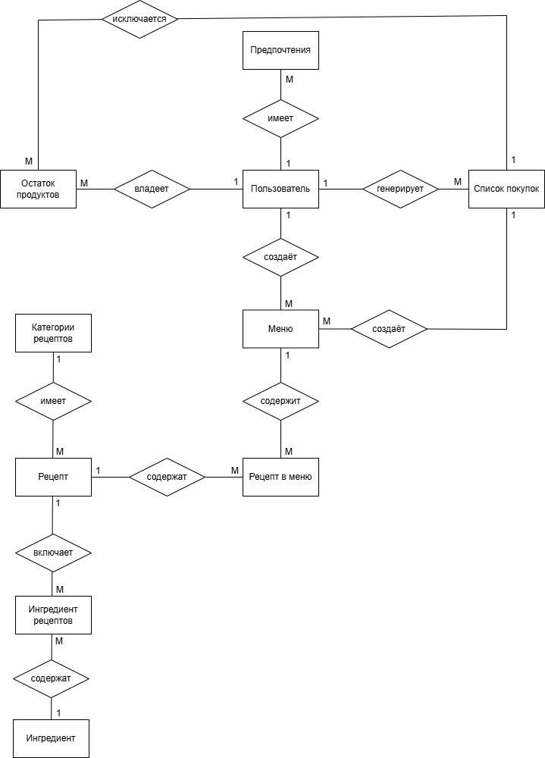
Рисунок 13 - ER-диаграмма

После построения инфологической модели была проведена нормализации базы данных до 4 NF. Далее на основе инфологической модели разработана реляционная схема базы данных, включающую следующие таблицы:

Таблица 7 - recipe_categorie (Категория рецепта)
Атрибут | Тип | Ограничения | Описание
category_id | SERIAL | PK | Уникальный ID категории
name | VARCHAR(50) | NOT NULL, UNIQUE | Название категории

Таблица 8 - ingredient (Ингредиент)
Атрибут | Тип | Ограничения | Описание
ingredient_id | SERIAL | PK | Уникальный ID ингредиента
name | VARCHAR(100) | NOT NULL | Название продукта
product_code | VARCHAR(20) | UNIQUE | Код из классификатора
unit | VARCHAR(20) | NOT NULL | Единица измерения (г, мл, шт)
calories_per_100g | DECIMAL(6,2) | CHECK (calories_per_100g >= 0) | Калорийность на 100 г
protein_per_100g | DECIMAL(6,2) | CHECK (protein_per_100g >= 0) | Белки на 100 г
carbs_per_100g | DECIMAL(6,2) | CHECK (carbs_per_100g >= 0) | Углеводы на 100 г
fat_per_100g | DECIMAL(6,2) | CHECK (fat_per_100g >= 0) | Жиры на 100 г
category | VARCHAR(50) | – | Категория продукта

Таблица 9 - user ( Пользователь )
Атрибут | Тип | Ограничения | Описание
user_id | SERIAL | PK | Уникальный идентификатор
email | VARCHAR(255) | NOT NULL, UNIQUE | Логин пользователя

Продолжение таблицы 9
password_hash | VARCHAR(255) | NOT NULL | Хеш пароля
name | VARCHAR(100) | NOT NULL | Имя пользователя
registration_date | TIMESTAMP | DEFAULT CURRENT_TIMESTAMP | Дата регистрации
last_login | TIMESTAMP | — | Дата последнего входа
is_active | BOOLEAN | DEFAULT TRUE | Активность учётной записи

Таблица 10 - anthropometry (Антропометрия )
Атрибут | Тип | Ограничения | Описание
anthropometry_id | SERIAL | PK | Уникальный ID записи антропометрии
user_id | INTEGER | NOT NULL, FK → users(user_id) ON DELETE CASCADE | Ссылка на пользователя
record_date | DATE | DEFAULT CURRENT_DATE | Дата измерения/записи
height_cm | DECIMAL(5,2) | CHECK (height_cm BETWEEN 50 AND 250) | Рост (сантиметры)
weight_kg | DECIMAL(5,2) | CHECK (weight_kg BETWEEN 10 AND 200) | Вес
age | INTEGER | CHECK (age BETWEEN 1 AND 120) | Возраст (лет)
gender | CHAR(1) | CHECK (gender IN ('M', 'F')) | Пол (M — мужской, F — женский)
bmr_calories | INTEGER | CHECK (bmr_calories BETWEEN 500 AND 5000) | Базовый метаболизм
Продолжение таблицы 10
daily_calories | INTEGER | CHECK (daily_calories_goal BETWEEN 500 AND 5000) | Целевая норма калорий в день
daily_protein_goal | DECIMAL(6,2) | CHECK (daily_protein_goal >= 0) | Целевая норма белков (г/день)
daily_fat_goal | DECIMAL(6,2) | CHECK (daily_fat_goal >= 0) | Целевая норма жиров (г/день)
daily_carbs_goal | DECIMAL(6,2) | CHECK (daily_carbs_goal >= 0) | Целевая норма углеводов (г/день)
activity_level | VARCHAR(20) | CHECK (activity_level IN ('sedentary', 'light', 'moderate', 'active', 'very_active')) | Уровень физической активности
goal_type | VARCHAR(30) | CHECK (goal_type IN ('weight_loss', 'maintenance', 'muscle_gain')) | Тип цели (похудение, поддержание, набор массы)
created_at | TIMESTAMP | DEFAULT CURRENT_TIMESTAMP | Дата создания записи
updated_at | TIMESTAMP | DEFAULT CURRENT_TIMESTAMP | Дата последнего обновления

Таблица 11 - user_preference_core (Основные предпочтения)
Атрибут | Тип | Ограничения | Описание
preference_id | SERIAL | PK | Уникальный ID предпочтений
user_id | INTEGER | NOT NULL, FK → users(user_id) ON DELETE CASCADE | Ссылка на пользователя
max_difficulty | INTEGER | CHECK (IN (1,2,3)) | Максимальная сложность рецептов
meals_per_day | INTEGER | CHECK (BETWEEN 1 AND 4) | Количество приёмов пищи

Продолжение таблицы 11
preferred_cuisine | VARCHAR(10) | – | Предпочтительная кухня
dietary_mask | INT UNSIGNED | DEFAULT 0 | Битовая маска диетических ограничений
dishes_breakfast | INT | DEFAULT 1 | Количество блюд на завтрак
drinks_breakfast | INT | DEFAULT 1 | Количество напитков на завтрак
dishes_lunch | INT | DEFAULT 1 | Количество блюд на обед
drinks_lunch | INT | DEFAULT 1 | Количество напитков на обед
dishes_dinner | INT | DEFAULT 1 | Количество блюд на ужин
drinks_dinner | INT | DEFAULT 1 | Количество напитков на ужин
dishes_snack | INT | DEFAULT 1 | Количество блюд на перекус
drinks_snack | INT | DEFAULT 1 | Количество напитков на перекус
updated_at | TIMESTAMP | DEFAULT CURRENT_TIMESTAMP | Дата последнего обновления

Таблица 12 - user_dietary_restriction (Диетические ограничения)
Атрибут | Тип | Ограничения | Описание
user_id | INTEGER | NOT NULL, FK → users(user_id) ON DELETE CASCADE | Ссылка на пользователя
restriction_type | VARCHAR(50) | NOT NULL | Тип ограничения
Таблица 13 - user_excluded_product (Исключённые продукты)
Атрибут | Тип | Ограничения | Описание
user_id | INTEGER | NOT NULL, FK → users(user_id) ON DELETE CASCADE | Ссылка на пользователя
excluded_product_name | VARCHAR(100) | NOT NULL | Название исключённого продукта

Таблица 14 - user_allergen (Аллергены)
Атрибут | Тип | Ограничения | Описание
user_id | INTEGER | NOT NULL, FK → users(user_id) ON DELETE CASCADE | Ссылка на пользователя
allergen_type | VARCHAR(50) | NOT NULL | Тип аллергена

Таблица 15 - recipe (Рецепт)
Атрибут | Тип | Ограничения | Описание
recipe_id | SERIAL | PK | Уникальный ID рецепта
name | VARCHAR(200) | NOT NULL | Название рецепта
category_id | INTEGER | FK→recipe_categories(category_id) | Категория рецепта
cooking_time | INTEGER | CHECK (cooking_time > 0) | Время приготовления (минуты)
difficulty | INTEGER | CHECK (difficulty IN (1,2,3)) | Сложность (1–3)
description | TEXT | – | Краткое описание блюда
instructions | TEXT | NOT NULL | Пошаговая инструкция приготовления
image_url | VARCHAR(500) | – | Ссылка на изображение
calories_per_serving | INTEGER | CHECK (calories_per_serving >= 0) | Калорийность на одну порцию
Продолжение таблицы 15
protein_per_serving | DECIMAL(5,2) | CHECK (protein_per_serving >= 0) | Белки на порцию (г)
carbs_per_serving | DECIMAL(5,2) | CHECK (carbs_per_serving >= 0) | Углеводы на порцию (г)
fat_per_serving | DECIMAL(5,2) | CHECK (fat_per_serving >= 0) | Жиры на порцию (г)
created_at | TIMESTAMP | DEFAULT CURRENT_TIMESTAMP | Дата создания рецепта
is_drink | BOOLEAN | DEFAULT FALSE | Признак напитка (0 – блюдо, 1 – напиток)
cuisine | VARCHAR(30) | DEFAULT 'любая' | Кухня
dietary_mask | INT | DEFAULT 0 | Битовая маска диетических свойств рецепта

Таблица 16 - recipe_ingredient (Связь рецепта и ингредиентов)
Атрибут | Тип | Ограничения | Описание
recipe_ingredient_id | SERIAL | PK | Уникальный ID связи
recipe_id | INTEGER | NOT NULL, FK → recipes(recipe_id) ON DELETE CASCADE | Ссылка на рецепт
ingredient_id | INTEGER | NOT NULL, FK → ingredients(ingredient_id) | Ссылка на ингредиент
quantity | DECIMAL  (8,3) | NOT NULL, CHECK (quantity > 0) | Количество ингредиента
unit | VARCHAR(20) | NOT NULL | Единица измерения
notes | VARCHAR(255) | – | Примечание (например, «по вкусу»)
Таблица 17 - menu (Меню)
Атрибут | Тип | Ограничения | Описание
menu_id | SERIAL | PK | Уникальный ID меню
user_id | INTEGER | NOT NULL, FK → users(user_id) ON DELETE CASCADE | Владелец меню
period_start | DATE | NOT NULL | Дата начала периода
period_end | DATE | NOT NULL, CHECK (period_end > period_start) | Дата окончания периода
total_calories | INTEGER | CHECK (total_calories >= 0) | Общая калорийность меню
status | VARCHAR(20) | DEFAULT draft | Статус (draft, approved, completed)
created_at | TIMESTAMP | DEFAULT CURRENT_TIMESTAMP | Дата создания меню

Таблица 18 - menu_recipe (Рецепт в меню)
Атрибут | Тип | Ограничения | Описание
menu_recipe_id | SERIAL | PK | Уникальный ID связи
menu_id | INTEGER | NOT NULL, FK → menus(menu_id) ON DELETE CASCADE | Ссылка на меню
recipe_id | INTEGER | NOT NULL, FK → recipes(recipe_id) | Ссылка на рецепт
meal_type | VARCHAR(20) | NOT NULL | Приём пищи
day_number | INTEGER | NOT NULL, CHECK (day_number >= 1) | Номер дня в периоде
serving_size | INTEGER | DEFAULT 1, CHECK (serving_size >= 1) | Размер порции (множитель)
Таблица 19 - product_stock (Остаток продуктов)
Атрибут | Тип | Ограничения | Описание
stock_id | SERIAL | PK | Уникальный ID записи об остатке
user_id | INTEGER | NOT NULL, FK → users(user_id) ON DELETE CASCADE | Ссылка на пользователя
ingredient_id | INTEGER | NOT NULL, FK → ingredients(ingredient_id) | Ссылка на ингредиент
quantity | DECIMAL(8,3) | NOT NULL, CHECK (quantity >= 0) | Количество продукта
unit | VARCHAR(20) | NOT NULL | Единица измерения

Таблица 20 - shopping_list (Список покупок)
Атрибут | Тип | Ограничения | Описание
list_id | SERIAL | PK | Уникальный ID списка
user_id | INTEGER | NOT NULL, FK → users(user_id) ON DELETE | Ссылка на пользователя
menu_id | INTEGER | FK → menus(menu_id) ON DELETE SET NULL | Ссылка на меню (для которого создан список)
created_date | DATE | DEFAULT CURRENT_DATE | Дата создания списка
status | VARCHAR(20) | DEFAULT 'active' | Статус (active, completed)

Таблица 21 - shopping_list_item (Позиции списка покупок)
Атрибут | Тип | Ограничения | Описание
list_item_id | SERIAL | PK | Уникальный ID позиции
list_id | INTEGER | NOT NULL, FK → shopping_lists(list_id) ON DELETE CASCADE | Ссылка на список покупок
ingredient_id | INTEGER | NOT NULL, FK → ingredients(ingredient_id) | Ссылка на ингредиент

Продолжение таблицы 21
quantity_required | DECIMAL(8,3) | NOT NULL, CHECK (> 0) | Необходимое количество
unit | VARCHAR(20) | NOT NULL | Единица измерения
is_purchased | BOOLEAN | DEFAULT FALSE | Отметка о покупке

Таблица 22 - recipe_rating (Оценки рецептов)
Атрибут | Тип | Ограничения | Описание
rating_id | SERIAL | PK | Уникальный ID оценки
user_id | INTEGER | NOT NULL, FK → users(user_id) ON DELETE CASCADE | Ссылка на пользователя
recipe_id | INTEGER | NOT NULL, FK → recipes(recipe_id) ON DELETE CASCADE | Ссылка на рецепт
rating | INTEGER | NOT NULL CHECK (rating BETWEEN 1 AND 5) | Оценка по 5-балльной шкале
created_at | TIMESTAMP | DEFAULT CURRENT_TIMESTAMP | Дата создания оценки
updated_at | TIMESTAMP | DEFAULT CURRENT_TIMESTAMP ON UPDATE CURRENT_TIMESTAMP | Дата последнего обновления

Таблица 23 - user_favorite (Избранное)
Атрибут | Тип | Ограничения | Описание
user_id | INTEGER | NOT NULL, FK → users(user_id) ON DELETE CASCADE | Ссылка на пользователя
recipe_id | INTEGER | NOT NULL, FK → recipes(recipe_id) ON DELETE CASCADE | Ссылка на рецепт

Таблица 24 - dietary_option (Справочник диетических масок)
Атрибут | Тип | Ограничения | Описание
option_id | SERIAL | PK | Уникальный ID опции
name | VARCHAR(50) | NOT NULL, UNIQUE | Название ограничения
mask_value | INTEGER | NOT NULL, UNIQUE | Числовое значение битовой маски
description | VARCHAR(200) | – | Описание ограничения

Применённый подход к нормализации соответствует требованиям реляционной теории и рекомендациям ГОСТ Р 59795-2021 по проектированию информационных систем. «Основы организации реляционных баз данных, изложенные в классических работах, предполагают приведение к четвёртой нормальной форме для устранения избыточности и обеспечения целостности» [5, с. 215]. Полученная структура базы данных обеспечивает эффективное хранение, целостность и непротиворечивость информации о пользователях, их параметрах, предпочтениях, рецептах, меню и списках покупок.
Разработка технологической инструкции по заполнению базы данных определяет порядок, правила и последовательность заполнения таблиц базы данных информационной системы планирования питания. Соблюдение иерархии заполнения обязательно для обеспечения ссылочной целостности данных и корректной работы системы.
Заполнение базы данных должно выполняться строго в указанной последовательности, которая представлена в таблице 20. Нарушение порядка приведёт к ошибкам внешних ключей.
Таблица 25 - Иерархия заполнения таблиц
Уровень | Действие | Таблицы
1 | Заполнение справочников, регистрация пользователей, учёт остатков | recipe_categories,  ingredient, user, product_stock, dietary_option

Продолжение таблицы 25
2 | Антропометрия, настройки предпочтений, состав рецептов | Anthropometry, user_preference_core, user_dietary_restriction, user_excluded_product, user_allergen, recipe_ingredient
3 | Создание рецептов | recipe
4 | Рецепты в меню | menu_recipe
5 | Создание меню | menu
6 | Списки покупок, детали списков | shopping_list , shopping_list_item
7 | Оценки рецептов и избранное | recipe_rating, user_favorite

Уровень 1.
Таблица recipe_categories (Категория рецепта)
Категории рецептов заполняются один раз при запуске системы из утверждённого классификатора блюд. При добавлении новой категории необходимо указать уникальное название длиной до 50 символов. Примеры допустимых названий: «Завтраки», «Супы», «Салаты», «Десерты».
Таблица ingredient (Ингредиент)
Справочник продуктов заполняется при добавлении нового наименования. Обязательны к заполнению поля name и unit (единица измерения). Рекомендуется указывать пищевую ценность на 100 грамм продукта: калорийность, белки, жиры, углеводы (тип DECIMAL с двумя знаками после запятой). Значения КБЖУ должны удовлетворять контрольному соотношению: калорийность должна равняться сумме калорий от белков (4 ккал/г), углеводов (4 ккал/г) и жиров (9 ккал/г) с допустимым отклонением ±5%. Единицы измерения принимают только допустимые значения: «г», «мл», «шт», «ст.л», «ч.л», «кг», «л», «стакан». При наличии внешнего кода из классификатора он заполняется в поле product_code и должен быть уникальным.
Таблица user (Пользователь)
Заполнение происходит через регистрационную форму при создании новой учётной записи. Обязательны к заполнению поля email (уникальный, в стандартном формате), password_hash (хеш пароля, исходный пароль должен содержать минимум 8 символов, включая буквы и цифры) и name (имя пользователя). Поле registration_date заполняется автоматически текущей датой и временем. Поля last_login и is_active являются необязательными; is_active по умолчанию принимает значение TRUE.
Таблица product_stock (Остаток продуктов)
Заполняется пользователем вручную. Обязательны поля: user_id, ingredient_id, quantity (не может быть отрицательным) и unit (единица измерения, должна соответствовать справочнику ingredients). При использовании продуктов в приготовлении количество уменьшается.
Таблица dietary_option (Справочник диетических масок)
Заполняется один раз при инициализации системы. Содержит все возможные диетические ограничения (вегетарианство, безглютеновая диета и т.д.). Обязательны уникальные name (до 50 символов) и mask_value (целое число, битовая маска). Поле description (до 200 символов) – необязательное описание ограничения.
Уровень 2.
Таблица anthropometry (Антропометрические данные)
Данные вводятся пользователем вручную при регистрации и при каждом новом измерении параметров тела. Обязательными являются поля user_id, рост (50–300 см), вес (10–200 кг), возраст (1–120 лет), пол (M или F), уровень активности (sedentary, light, moderate, active, very_active) и тип цели (weight_loss, maintenance, muscle_gain). Ограничение уникальности гарантирует, что для одного пользователя не может быть более одной записи в один день (комбинация user_id и record_date должна быть уникальной). Поля, связанные с целевыми КБЖУ (daily_calories_goal, daily_protein_goal, daily_fat_goal, daily_carbs_goal), могут быть рассчитаны автоматически на основе BMR и уровня активности.
Таблица user_preference_core (Основные предпочтения)
Скалярные настройки заполняются после создания записи в anthropometry. Обязательные поля user_id, максимальная сложность рецептов (max_difficulty) принимает значения 1 (лёгкий), 2 (средний) или 3 (сложный). Количество приёмов пищи в день (meals_per_day) должно быть в диапазоне от 1 до 6.
Таблица user_dietary_restrictions(Диетические ограничения)
Множественные диетические ограничения заполняются отдельными строками для каждого типа. Обязательны поля user_id и restriction_type. Допустимые значения: vegetarian, vegan, keto, paleo, halal, kosher, gluten_free, dairy_free.
Таблица user_excluded_product (Исключённые продукты)
Каждый продукт, который пользователь хочет исключить из рациона, добавляется отдельной строкой. Обязательны user_id и название исключённого продукта (excluded_product_name).
Таблица user_allergen (Аллергены)
Аллергены заполняются отдельными строками для каждого типа. Обязательны user_id и allergen_type. Допустимые значения: milk, nuts, gluten, eggs, seafood, soy, sesame.
Уровень 3.
Таблица recipe (Рецепт)
Обязательны к заполнению: название рецепта (name), идентификатор категории (category_id), время приготовления в минутах (cooking_time > 0), уровень сложности (difficulty 1, 2 или 3), пошаговая инструкция (instructions), а также значения КБЖУ на одну порцию (calories_per_serving, protein_per_serving, carbs_per_serving, fat_per_serving), которые при заполнении должны удовлетворять контрольному соотношению (калории = белки×4 + углеводы×4 + жиры×9, ±5%). Необязательные поля: краткое описание (description), ссылка на изображение (image_url), Дата создания (created_at) заполняется автоматически.
Уровень 4.
Таблица menu_recipe (Рецепт в меню)
Заполняется после создания меню. Обязательны поля: menu_id, recipe_id, тип приёма пищи (meal_type — breakfast, lunch, dinner, snack), номер дня в периоде (day_number ≥ 1). Размер порции (serving_size) необязателен, по умолчанию равен 1 и не может быть меньше 1.
Уровень 5.
Таблица menu (Меню)
Меню создаётся пользователем для планирования питания на определённый период. Обязательны поля: user_id, дата начала (period_start) и дата окончания (period_end), при этом конечная дата должна быть строго больше начальной. Поле status по умолчанию принимает значение draft (черновик). Общая калорийность меню (total_calories) рассчитывается автоматически на основе суммы калорий всех включённых рецептов. Дата создания (created_at) заполняется автоматически.
Уровень 6.
Таблица shopping_list (Список покупок)
Списки покупок генерируются автоматически на основе меню и остатков продуктов. Обязательно только поле user_id. Статус может быть active (активный) или completed (выполнен).
Таблица shopping_list_item (Позиции списка покупок)
Заполняется автоматически. Обязательны поля: list_id, ingredient_id, необходимое количество (quantity_required > 0) и единица измерения (unit). Поле is_purchased по умолчанию FALSE и меняется на TRUE после покупки. Комбинация (list_id, ingredient_id) должна быть уникальной – один продукт не может повторяться в одном списке дважды.
Уровень 7.
Таблица recipe_rating (Оценки рецептов)
Пользователь может оценить рецепт только после того, как рецепт создан. Обязательны поля: user_id, recipe_id и rating (целое число от 1 до 5). Одна пара (user_id, recipe_id) может иметь не более одной записи (при повторной оценке существующая запись обновляется). Поля created_at и updated_at заполняются автоматически.
Таблица user_favorite (Избранное)
Добавление рецепта в избранное возможно только после его создания. Обязательны поля user_id и recipe_id. Комбинация (user_id, recipe_id) является уникальной – один и тот же рецепт не может быть добавлен в избранное одним пользователем дважды.
На уровне базы данных (CHECK-ограничения) автоматически проверяются: допустимые диапазоны роста, веса, возраста, корректность пола и уровня активности, положительность времени приготовления и количества ингредиентов, корректность периода меню, неотрицательность остатков продуктов.
На уровне приложения дополнительно контролируются: уникальность и формат email, сложность пароля (минимум 8 символов, буквы и цифры), соответствие КБЖУ контрольному соотношению (±5%), а также совместимость единиц измерения.
Суммарная калорийность меню не должна превышать целевые значения пользователя более чем на 10%. Формирование списка покупок происходит по принципу: необходимые ингредиенты из меню минус имеющиеся остатки продуктов.

2.8.4 Описание систем классификации и кодирования

Для обеспечения однозначной идентификации объектов, упорядочения хранения и эффективного поиска в базе данных информационной системы разработана комбинированная система классификации и кодирования.
Основным идентификатором всех таблиц выступает суррогатный первичный ключ целочисленного типа с автоинкрементом , что реализует порядковую систему кодирования. Такой подход гарантирует минимальную длину ключа, высокую скорость выполнения операций вставки и соединений, а также исключает зависимость от изменяемых атрибутов. Порядковые коды применяются для сущностей: user, recipe, ingredient, menu, shopping_list и всех связующих таблиц. Значения присваиваются автоматически СУБД.
Для справочника ингредиентов, помимо идентификатора, введён атрибут product_code – уникальный строковый код длиной до 20 символов. Он формируется в соответствии с фасетной системой классификации, основанной на независимых классификационных признаках: группа товара (например, «01» – крупы, «02» – молочные продукты, «03» – овощи), подгруппа внутри группы и порядковый номер. Структура кода имеет вид: XX.YY.ZZZ, где первые два разряда – код группы, следующие два – код подгруппы, последние три – регистрационный номер. «Фасетная классификация обеспечивает гибкость и возможность независимого добавления новых признаков, что особенно важно для постоянно пополняемых справочников» [5, с. 344].
Классификация рецептов реализована через выделение отдельной сущности recipe_categories, которая образует иерархическую одноуровневую классификацию. Каждый рецепт через внешний ключ связывается с одной категорией: «Завтраки», «Супы», «Горячие блюда», «Салаты», «Десерты», «Напитки».
Диетические ограничения кодируются с использованием битовой маски, что представляет собой форму фасетной классификации на уровне хранения. Каждому ограничению соответствует уникальный двоичный разряд в целочисленном поле таблицы. Определены следующие константы: VEGETARIAN (0000000001), VEGAN (0000000010), GLUTEN_FREE (0000000100), LACTOSE_FREE (0000001000), KETO (0000010000), PALEO (0000100000), LOW_CARB (0001000000), MEDITERRANEAN (0010000000). Допустимая комбинация ограничений пользователя формируется побитовым сложением соответствующих флагов, что позволяет хранить произвольный набор диетологических требований в одной числовой переменной. Для типов приёмов пищи (meal_type) используют кодирование строковыми константами: «breakfast», «lunch», «dinner», «snack».
Для агрегации списка покупок применена группировка ингредиентов по категориям продуктов. Значениями этого атрибута выступают наименования групп: «Молочные продукты», «Овощи и фрукты», «Бакалея», «Мясо и птица», «Напитки» и другие. Сочетание независимых фасетов «группа» и «подгруппа» в коде продукта и отдельного фасета «категория» обеспечивает гибкость фильтрации и сортировки данных без дублирования информации.
Таким образом, разработанная система классификации и кодирования обеспечивает однозначную идентификацию записей, совместимость с внешними классификаторами, простоту расширения и высокую производительность запросов, что полностью удовлетворяет требованиям информационного обеспечения системы.

2.8.5 Описание интерфейса программы

Интерфейс веб-приложения будет проектироваться на принципах минимализма, интуитивной ясности и максимального снижения когнитивной нагрузки. Его адаптивность и кроссбраузерность обеспечат одинаково комфортную работу на настольных компьютерах, планшетах и смартфонах, поскольку сетка станет автоматически перестраиваться под текущее разрешение экрана. Благодаря этому пользователи смогут взаимодействовать с приложением прямо на кухне, обновляя список запасов. Вёрстка будет поддерживать современные версии браузеров, а время первоначальной загрузки страниц не превысит трёх секунд. Такой подход полностью соответствует рекомендациям: «При разработке пользовательских интерфейсов основное внимание должно уделяться минимизации когнитивной нагрузки, единообразию элементов и предсказуемости поведения системы» [8, с. 367].
В верхней части всех страниц разместится фиксированная панель навигации с основными разделами: «Главная», «Рецепты», «Моё меню», «Продукты», «Покупки», «Профиль». На мобильных устройствах панель будет сворачиваться в «гамбургер-меню», а в правой её части расположатся кнопки «Войти», «Выйти».
Главная страница будет использоваться для отображения основной информации. На ней появятся четыре карточки-виджета: «Продуктов» с количеством уникальных позиций в остатках, «К покупке» с числом пунктов активного списка покупок, «В избранном» с количеством отмеченных рецептов и текущая дата. Ниже разместится блок «Питание сегодня», где будут отображаться фактические и целевые показатели КБЖУ на текущий день (калории, белки, жиры, углеводы). Каждый показатель сопроводит цветная горизонтальная шкала прогресса. Рядом расположится блок «Приёмы пищи», суммирующий калорийность завтрака, обеда, ужина и перекуса за день, а также указывающий ближайший запланированный приём. С главной страницы через навигационную панель можно будет быстро перейти в любой раздел.
Страница «Рецепты» реализует расширенный поиск и фильтрацию. Сверху появится строка поиска по названию и панель фильтров: выбор категории, диапазон калорий, максимальное время приготовления и сложность. Результаты будут выводиться в виде сетки карточек, каждая из которых содержит изображение, название блюда, калорийность, время приготовления и сложность. При нажатии на карточку откроется модальное окно с детальной информацией: изображение, время приготовления, КБЖУ на порцию, список ингредиентов с точными количествами и пошаговая инструкция. В этом же окне разместится кнопка добавления или удаления рецепта из избранного. Отдельная кнопка «Рекомендации» запустит гибридный алгоритм, который вернёт персональные рекомендации.
Центральным рабочим инструментом станет раздел «Моё меню». Его интерфейс будет состоять из нескольких элементов. Блок выбора периода предоставит два поля даты, допускается задание периода длительностью до 31 дня. Настройки планирования – количество приёмов пищи в день (1–4), блюд на приём (1–3) и напитков на приём (0–2) – можно будет менять непосредственно перед генерацией меню, они также сохранятся в профиле пользователя. Кнопка «Автозаполнить» запустит генетический алгоритм, который учтёт целевые КБЖУ, аллергены, диетические ограничения, предпочитаемую кухню, избранные рецепты и запрет на повтор блюда более трёх раз за период. Кнопка «Печать меню» откроет новое окно с табличным представлением меню за выбранный период. Сама таблица меню будет построена так: столбцы соответствуют дням недели с указанием даты, а в строках, разбитых по приёмам пищи, станут отображаться блюда и напитки. Каждая позиция сопроводится калорийностью, иконкой просмотра рецепта, кнопкой «Заменить». Если текущее количество блюд или напитков окажется ниже заданного лимита, в ячейке появится кнопка «+ Добавить блюдо» или «+ Добавить напиток». Под таблицей отобразится горизонтальный стековый прогресс-бар с распределением калорийности по дням. При нажатии кнопки «Заменить» откроется модальное окно со списком альтернативных рецептов, после выбора альтернативы система удалит текущий рецепт и добавит выбранный, не нарушая ограничений по калорийности и лимитам.
Раздел «Продукты» будет служить для управления остатками. Основу составит таблица с колонками «Продукт», «Категория», «Количество», «Единица измерения» и «Действие», где количество можно будет изменять непосредственно в поле ввода с автосохранением, а кнопка удаления позволит полностью убрать позицию. Кнопка «Добавить продукт» вызовет модальное окно с динамическим поиском ингредиентов из справочника, куда пользователь введёт количество и единицу измерения и при совпадении с уже имеющимся продуктом количество просуммируется. Блок «Возможные продукты» отобразит список из двадцати наиболее часто используемых ингредиентов.
Экран «Покупки» покажет активный список, сгенерированный из утверждённого меню за вычетом текущих остатков. Позиции будут группироваться по категориям продуктов, чтобы облегчить совершение покупок. Для каждого пункта укажут необходимое количество и единицу измерения. Рядом с продуктом разместится чекбокс «Куплено», при активации которого продукт сразу добавится в остатки пользователя и удалится из списка покупок. В верхней части отобразится прогресс покупок (например, «5 из 12 куплено»), будут кнопки «Сгенерировать» для создания нового списка на основе текущего меню, «Очистить» для удаления всех позиций и «Печать» для открытия структурированного списка, готового к распечатке.
Личный кабинет в разделе «Профиль» объединит все персонализированные настройки. Пользователь сможет указать личные данные (имя, возраст, вес, рост, пол), цель и уровень физической активности (сидячий, лёгкая, умеренная, активная, очень активная), желаемую цель (похудение, поддержание, набор массы), максимальную сложность рецептов и предпочитаемую кухню. Для каждого приёма пищи отдельно зададут количество блюд (0–3) и напитков (0–2). Аллергии будут представлены в виде карточек с возможностью удаления и выпадающим списком для добавления новых. Диетические ограничения (вегетарианство, веганство, без глютена, без лактозы, кетодиета, палеодиета, низкоуглеводная, средиземноморская) отобразятся в виде чекбоксов, выбранные опции отобразятся карточками. Исключённые продукты добавятся через текстовое поле и также будут предсттавлены карточками с кнопкой удаления. Избранные рецепты выведутся списком с возможностью удаления из избранного. История оценок представит таблицу рецептов с пятизвёздочной шкалой и датой оценки. Кнопка «Сохранить профиль» отправит все данные на сервер, при успехе появится всплывающее уведомление, при ошибке – соответствующее сообщение, после чего страница перезагрузится для применения новых настроек.
Вспомогательные элементы дополнят интерфейс. Модальное окно рецепта, вызываемое кликом на название блюда в любом разделе, покажет изображение, КБЖУ, ингредиенты и пошаговую инструкцию. Модальное окно замены, открываемое при нажатии «Заменить» в меню, выведет до пяти альтернативных рецептов с указанием калорийности. Всплывающие уведомления станут информировать о результате действий, исчезая через три секунды.
Визуальное оформление будет выполнено в нейтральной зелёно-серой гамме. Контрастность текста и фона станет соответствовать рекомендациям WCAG уровня AA. Интерактивные элементы (кнопки, карточки, иконки) обретут увеличенную зону касания для удобства работы на мобильных устройствах.
Таким образом, интерфейс разрабатываемой системы полностью удовлетворит современным эргономическим требованиям, обеспечит интуитивно понятное взаимодействие, минимальное время освоения и эффективное выполнение всех автоматизируемых функций: от настройки профиля и учёта продуктов до гибкого планирования меню с помощью генетического алгоритма и печати результатов.

2.9 Программное обеспечение объекта автоматизации

2.9.1 Выбор архитектуры программного обеспечения

На основе анализа предметной области и требований к веб-приложению для подбора рецептов и формирования меню, а также сравнительной оценки доступных технологических решений была обоснованно выбрана клиент-серверная архитектура с веб-интерфейсом. Она предполагает чёткое разделение ответственности между клиентским приложением, функционирующим в среде веб-браузера пользователя, и серверным приложением, обеспечивающим обработку бизнес-логики, хранение и управление данными, а также контроль доступа. На рисунке 14 представлена архитектура веб-приложения.
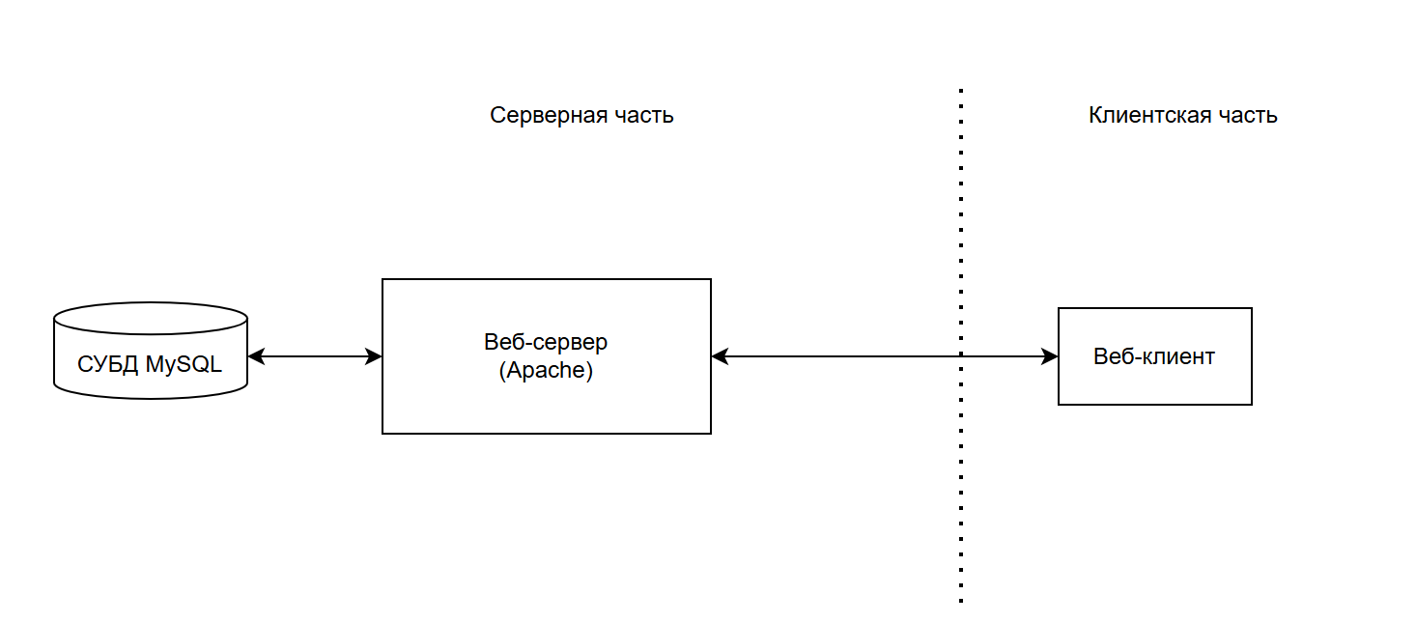
Рисунок 14 - Архитектура веб-приложения
Клиентская часть (Frontend) представлена совокупностью веб-технологий, обеспечивающих отображение интерфейса, взаимодействие с пользователем и частичную обработку данных на стороне браузера:
- HTML5 (HyperText Markup Language версии 5) – язык разметки, используемый для структурирования содержимого веб-страниц. Выбор HTML5 обусловлен его семантическими возможностями, встроенной поддержкой мультимедиа и улучшенной обработкой форм с встроенной валидацией.
- CSS3 (Cascading Style Sheets версии 3) – язык описания внешнего вида документа. Для ускорения разработки и обеспечения кроссбраузерной совместимости задействован фреймворк Bootstrap 5. Данный фреймворк предоставляет готовую сеточную систему на основе Flexbox, типовые компоненты интерфейса и утилиты для адаптивного дизайна, что позволяет поддерживать корректное отображение на устройствах с различными размерами экранов – от смартфонов до настольных мониторов.
- JavaScript – язык программирования, выполняемый на стороне клиента. в проекте используется нативный модульный JavaScript с API fetch для асинхронного обмена данными. Это решение избавляет от внешних зависимостей, уменьшает объём загружаемого кода и обеспечивает более высокую производительность за счёт использования современных возможностей браузеров. Модульная структура (разделение на api.js, app.js и компоненты) способствует повторному использованию и упрощает поддержку кода.
- Адаптивная сетка Bootstrap – механизм, обеспечивающий «отзывчивый» дизайн: перестроение макета страницы в зависимости от ширины области просмотра. Это решение исключает необходимость разработки отдельных версий интерфейса для устройств, снижая трудозатраты на поддержку.
Серверная часть (Backend) включает следующие компоненты:
- Язык программирования PHP (Hypertext Preprocessor) – серверный скриптовый язык, специализированный для веб-разработки. PHP выбран в силу его тесной интеграции с веб-сервером Apache, наличия встроенных функций для работы с HTTP-сессиями, обработки данных форм, а также обширной поддержки MySQL через расширение PHP Data Objects. Применение PDO обеспечивает безопасную работу с параметризованными запросами, защиту от SQL-инъекций и унифицированный доступ к СУБД.
- Веб-сервер Apache – наиболее распространённый веб-сервер в среде Linux, отличающийся высокой стабильностью, гибкой настройкой через файлы .htaccess (позволяющие управлять перенаправлениями, правами доступа и кэшированием на уровне каталогов) и широкой поддержкой модулей.
- СУБД MySQL – реляционная система управления базами данных, используемая для хранения структурированной информации: пользователей, рецептов, ингредиентов, связей между ними, меню, остатков продуктов и списков покупок. Выбор MySQL обусловлен её высокой производительностью при чтении данных, поддержкой транзакций, надёжностью и широкой доступностью.
Таким образом, клиент-серверная архитектура с веб-интерфейсом на основе PHP, Apache и MySQL в сочетании с адаптивным фронтендом на HTML5, CSS3 (Bootstrap 5) и модульным JavaScript обеспечивает баланс между функциональными требованиями, сложностью реализации, стоимостью разработки и поддержки, а также удобна для конечных пользователей.

2.9.2 Обоснование выбора архитектуры и технологий

Доступность. Для реализации системы выбраны технологии PHP, MySQL. Они распространяются под свободными лицензиями. Это обеспечивает нулевую стоимость лицензирования как на этапе разработки, так и при развёртывании на производственном сервере. Отсутствие лицензионных отчислений снижает порог входа для небольших проектов и малых предприятий.
Скорость разработки. Использование PHP с прямым написанием SQL-запросов через PDO позволило избежать накладных расходов, связанных с изучением и настройкой тяжеловесных фреймворков. Это особенно важно при реализации ресурсоёмких математических алгоритмов (генетический алгоритм, гибридная фильтрация), где необходим полный контроль над выполнением запросов. Применение Bootstrap 5 ускорило создание адаптивного интерфейса благодаря обширному набору готовых компонентов, а модульная структура JavaScript облегчила повторное использование кода и его отладку.
Адаптивность. Для обеспечения корректного отображения на любых устройствах выбрана адаптивная сетка Bootstrap 5 на основе CSS Flexbox. Система колонок автоматически перестраивает макет в зависимости от ширины экрана. Это обеспечивает единый код для всех устройств без создания отдельных версий. Адаптивность критична для приложения подбора рецептов, поскольку пользователи могут просматривать рецепты как с домашнего компьютера, так и с телефона на кухне во время приготовления пищи.
Функциональность. Выбрана клиент-серверная архитектура с разделением логики. Такой подход позволяет: хранить конфиденциальные данные на сервере под защитой, а не в браузере пользователя, централизованно обновлять бизнес-логику (например, формулу расчёта сбалансированности БЖУ) без необходимости обновления клиентского ПО, использовать вычислительные ресурсы сервера для сложных операций (генетический алгоритм формирования меню, коллаборативная фильтрация), не нагружая устройство пользователя, реализовать многопользовательский режим с различными уровнями доступа. «Проектирование архитектуры информационной системы должно опираться на анализ функциональных и нефункциональных требований, что подробно рассмотрено в трудах по проектированию программного обеспечения» [2, с. 128].
Безопасность. В разработанной системе пароли пользователей хранятся в базе данных исключительно в виде хеш-значений, сгенерированных с помощью функции password_hash() языка PHP, реализующей алгоритм bcrypt. Разграничение доступа реализовано на прикладном уровне: административные эндпоинты проверяют наличие флага у текущего пользователя, предотвращая несанкционированный доступ. Дополнительно все клиентские компоненты экранируют выводимые данные с помощью статического метода escapeHtml, что сводит к минимуму риск межсайтового скриптинга (XSS).
Хранение данных. В качестве системы управления базами данных выбран MySQL. Взаимодействие с БД осуществляется через расширение PDO с обязательным использованием подготовленных выражений, что гарантирует защиту от SQL-инъекций. Прямое написание SQL-запросов дало возможность реализовать все необходимые математические соотношения (контроль целостности КБЖУ, агрегацию ингредиентов, сложные фильтры) без ограничений.
Масштабируемость. Связка Apache и PHP поддерживается подавляющим большинством хостинг-провайдеров и не требует специальной настройки окружения. При росте нагрузки масштабирование может быть выполнено горизонтально или вертикально. Для снижения нагрузки на БД при высокой посещаемости в проект может быть добавлено кэширование часто запрашиваемых данных.

2.9.3 Структура программы

Модули реализующие основные функции системы подразделяются на серверные и клиентские.
Серверные модули:
- Модуль аутентификации и управления ролями отвечает за регистрацию, вход и восстановление пароля пользователей, а также разграничение доступа на основе ролей.
- Модуль управления ингредиентами позволяет добавлять, редактировать и удалять ингредиенты, а также задавать единицы их измерения (граммы, штуки, миллилитры). Обеспечивает связь рецептов с ингредиентами через промежуточную таблицу.
- Модуль формирования меню реализует генетический алгоритм оптимизации меню на основе целевых КБЖУ пользователя и заданных ограничений, а также предоставляет возможность ручной замены блюд.
- Модуль списка покупок суммирует все ингредиенты из включённых в меню рецептов, группирует их по категориям и формирует итоговый список для пользователя.
- Модуль рекомендательной системы реализует гибридный подход, комбинирующий контентную и коллаборативную фильтрацию.
- Модуль логирования и обработки ошибок фиксирует в лог-файлах и базе данных события системы: ошибки выполнения скриптов, неудачные попытки входа, обеспечивая возможность аудита и диагностики.
Все перечисленные модули взаимодействуют через веб-сервер Apache с системой управления базами данных MySQL, где хранятся таблицы пользователей, рецептов, ингредиентов, меню и списков покупок.
Клиентские модули:
- Модуль отображения интерфейса построен на основе HTML5, CSS3 и фреймворка Bootstrap 5. Он формирует структуру веб-страниц, задаёт внешний вид элементов и обеспечивает адаптивную вёрстку, благодаря чему интерфейс корректно отображается на устройствах с различными размерами экранов.
- Модуль фильтрации и поиска рецептов реализован на чистом JavaScript с использованием fetch API. Он позволяет осуществлять асинхронный поиск рецептов по названию, а также фильтровать их по категории, калорийности, времени приготовления и сложности. Все операции выполняются без перезагрузки страницы, что обеспечивает удобство и скорость работы.
- Модуль валидации форм проверяет корректность вводимых пользователем данных непосредственно в браузере до отправки на сервер. Он контролирует заполненность обязательных полей, соответствие электронной почты заданному формату, совпадение паролей и минимальную длину пароля, предотвращая отправку заведомо некорректных данных.
- Модуль AJAX-взаимодействия отвечает за асинхронный обмен данными между клиентом и сервером. Он отправляет HTTP-запросы с помощью fetch и динамически обновляет содержимое отдельных блоков страницы, таких как список рецептов, корзина покупок или содержимое модальных окон.
- Модуль маршрутизации представлений обеспечивает переключение между страницами приложения (главная, список рецептов, профиль пользователя) с обновлением адресной строки браузера, но без полной перезагрузки страницы.
Все перечисленные модули клиентской части работают в среде веб-браузера пользователя и взаимодействуют с серверной частью исключительно через асинхронные HTTP-запросы, обеспечивая отзывчивый и интуитивно понятный интерфейс.

2.10 Техническое обеспечение объекта автоматизации

2.10.1 Описание схемы автоматизации

Схема автоматизации разработана для двух конфигураций комплекса технических средств: минимальной, ориентированной на этап разработки и отладки системы, и рекомендуемой, предназначенной для продуктивной эксплуатации с соблюдением заданных требований к отказоустойчивости и безопасности. Обе конфигурации базируются на трёхуровневой архитектуре «клиент – сервер» и различаются степенью физического разделения функций, уровнем резервирования и классом применяемого оборудования.
В минимальной комплектации схема автоматизации предельно упрощена и предполагает консолидацию всех вычислительных и сетевых функций на минимальном числе физических устройств. Центральным элементом выступает единый физический сервер на базе процессора Intel Core i5-12400, который одновременно выполняет функции веб-сервера (Apache), сервера базы данных (MySQL), файлового хранилища и среды исполнения серверных скриптов (PHP). Сетевая инфраструктура представлена единственным устройством – беспроводным маршрутизатором TP-Link Archer AX10, который совмещает функции маршрутизатора, межсетевого экрана, коммутатора и точки доступа Wi-Fi 6. Внешний канал связи организован через одного провайдера без резервирования. Периферийное оборудование включает источник бесперебойного питания APC Back-UPS 850 VA, обеспечивающий корректное завершение работы сервера и маршрутизатора при отключении электроэнергии, и внешний HDD для резервного копирования. Схема автоматизации для данной комплектации отображает прямое подключение сервера к одному из портов LAN маршрутизатора, через который осуществляется как взаимодействие с клиентскими устройствами внутри локальной сети, так и выход в сеть Интернет.
В рекомендуемой комплектации схема автоматизации переходит на облачную инфраструктуру (IaaS). Все компоненты системы размещаются на виртуальном выделенном сервере (VPS), предоставляемом облачным провайдером. Такое решение исключает необходимость приобретения и обслуживания физического оборудования, обеспечивает высокую доступность и масштабируемость. В состав рекомендуемой облачной конфигурации входят вычислительные ресурсы VPS с двумя виртуальными процессорными ядрами (vCPU) на базе процессоров Intel Xeon Gold, 4 ГБ оперативной памяти и твердотельным NVMe-накопителем объёмом 50 ГБ. Для хранения резервных копий используется отдельное S3-совместимое объектное хранилище объёмом 100 ГБ, автоматическое ежедневное копирование. Сетевой доступ обеспечивается публичным IPv4-адресом и каналом пропускной способностью 100 Мбит/с. Фильтрация входящего трафика возложена на межсетевой экран уровня Security Groups, где разрешены только порты 22 (SSH), 80 (HTTP) и 443 (HTTPS). При необходимости увеличения нагрузки схема допускает вертикальное масштабирование путём наращивания ресурсов VPS, а также горизонтальное – посредством добавления второго сервера и настройки балансировки нагрузки через DNS Round Robin или облачный балансировщик.

2.10.2 Описание комплекса технических средств

Комплекс технических средств разработан в двух вариантах исполнения, соответствующих стадиям жизненного цикла информационной системы: минимальная комплектация для этапа разработки и тестирования, рекомендуемая комплектация для продуктивной эксплуатации
Общие положения. Исходными данными для проектирования КТС послужили требования, сформулированные в постановке задачи: многопользовательский круглосуточный режим доступа, пиковая нагрузка до 500 одновременных подключений (на этапе эксплуатации), коэффициент доступности не менее 99,9 %, защита персональных данных, географически распределённый доступ через сеть Интернет. Архитектура КТС – трёхуровневая «клиент – сервер», обеспечивающая централизованное хранение данных и масштабируемость.
Структура комплекса технических средств. В минимальной комплектации структура КТС основана на принципе консолидации функций: один физический сервер совмещает роли веб-сервера, сервера БД и файлового хранилища (одно сетевое устройство совмещает функции маршрутизатора, межсетевого экрана, коммутатора и точки доступа). В рекомендуемой комплектации структура КТС предусматривает размещение всех основных компонентов на одном облачном VPS с возможностью быстрого вертикального и горизонтального масштабирования, а функции резервирования и безопасности частично делегируются провайдеру.
Средства вычислительной техники. В минимальной комплектации применяется сервер потребительского класса на базе Intel Core i5-12400 (6 ядер, 12 потоков, до 4,4 ГГц) с 16 ГБ оперативной памяти DDR4 и NVMe SSD объёмом 512 ГБ. Выбор обоснован достаточной производительностью для параллельной работы всех компонентов стека LAMP при нагрузке до 10 одновременных пользователей. В рекомендуемой комплектации вычислительные ресурсы предоставляются облачным VPS со следующими характеристиками: 2 виртуальных процессорных ядра (vCPU) на базе Intel Xeon Gold или AMD EPYC, 4 ГБ оперативной памяти и 50 ГБ NVMe SSD (см. таблицу 21). Дополнительно арендуется объектное хранилище S3-совместимого типа объёмом 100 ГБ для резервных копий.
Аппаратура передачи данных. Минимальная комплектация использует один внешний канал связи со скоростью 100 Мбит/с без резервирования. Рекомендуемая комплектация полагается на сетевые ресурсы облачного провайдера с пропускной способностью 100 Мбит/с, что является стандартом для VPS выбранного класса, резервирование канала обеспечивается на стороне дата-центра без дополнительной настройки.
Функционирование КТС в различных режимах. Комплекс технических средств функционирует в нормальном, пусковом, аварийном режимах и режиме технического обслуживания. В нормальном режиме обработка запросов пользователей осуществляется согласно технологическому процессу: HTTP/HTTPS-запросы проходят через межсетевой экран провайдера, поступают на веб-сервер, который взаимодействует с сервером БД, и возвращают результат клиенту. Пусковой режим предусматривает запуск служб на VPS, проверку доступности всех компонентов и загрузку начальных справочных данных. В аварийном режиме при отказе VPS восстановление производится из резервной копии, расположенной в объектном хранилище, путём развёртывания нового экземпляра сервера. В минимальной комплектации при сбое электропитания ИБП обеспечивает корректное завершение работы. В облачной конфигурации данная функция возложена на инфраструктуру провайдера. Защита от несанкционированного доступа реализуется многоуровнево: на уровне облачного межсетевого экрана, на уровне веб-сервера и на уровне приложения.

2.10.3 Обоснование выбора компонентов комплекса технических средств

Минимальная комплектация предназначена для разработки и отладки, предполагая консолидацию всех серверных ролей на одном узле. Процессор Intel Core i5-12400 (6 ядер, 12 потоков, до 4,4 ГГц) выбран как обеспечивающий одновременную работу Apache, PHP и MySQL при ограниченном числе подключений (до 10).
Объём ОЗУ 16 ГБ распределён между пулом процессов веб-сервера (2–4 ГБ), буферным пулом InnoDB (до 8 ГБ) и системными нуждами, а одноканальная конфигурация оставляет возможность расширения. NVMe SSD ёмкостью 512 ГБ применён для ускорения загрузки страниц и миграций благодаря скоростям чтения/записи до 3500/3000 МБ/с и отсутствию механических задержек. Маршрутизатор TP-Link Archer AX10 совмещает маршрутизацию, SPI-брандмауэр, коммутатор и точку доступа Wi‑Fi 6 и исключает приобретение дополнительного оборудования. Один внешний канал 100 Мбит/с без резервирования достаточен для загрузки обновлений и демонстрации прототипа. Источник бесперебойного питания APC Back-UPS 850 VA гарантирует корректное завершение работы единственного сервера и маршрутизатора при сбое электропитания.
Рекомендуемая комплектация основана на облачной модели и ориентирована на продуктивную эксплуатацию. Выбор облачного VPS обоснован совокупностью факторов. Ведущие облачные провайдеры гарантируют доступность виртуальных серверов на уровне 99,9 % (SLA), что достигается аппаратной избыточностью гипервизоров, резервированием дисковых подсистем в дата-центрах и бесперебойным питанием. Для небольшого веб-приложения такой уровень является достаточным и не требует построения собственной отказоустойчивой инфраструктуры. При росте нагрузки конфигурация масштабируется вертикально (увеличение vCPU и RAM через панель управления за несколько минут) вплоть до 8 vCPU / 16 ГБ RAM, что позволяет обслуживать несколько тысяч активных пользователей. Также возможно горизонтальное масштабирование добавлением второго VPS и настройкой балансировщика нагрузки. Облачный провайдер предоставляет базовую защиту от DDoS-атак на уровне инфраструктуры. Ежедневное копирование дампа базы данных и загруженных изображений в географически отделённое объектное хранилище защищает данные даже в случае компрометации основного сервера.
Таким образом, выбор каждого компонента обоснован количественными оценками целевой нагрузки, требуемыми показателями доступности и безопасности, а также экономической целесообразностью на конкретной стадии жизненного цикла системы. Минимальная комплектация на физическом оборудовании удовлетворяет задачам разработки и отладки, в то время как рекомендуемая облачная конфигурация на базе VPS является оптимальным решением для продуктивной эксплуатации, гарантируя требуемые показатели надёжности, гибкость масштабирования и минимальную стоимость владения.

2.11 Вывод по главе

В данной главе проведено исследование объекта автоматизации. Определены цели, целевая аудитория и ключевые функции системы, разработана трехуровневая функциональная модель IDEF0. Выполнена формальная постановка задачи оптимизации меню как многокритериальной с ограничениями. Описан генетический алгоритм её решения, а также алгоритмы расчёта пищевой ценности, формирования списка покупок и гибридных рекомендаций. Разработана система контрольных соотношений для верификации результатов. Спроектирована реляционная база данных с иерархической классификацией продуктов, описаны входные и выходные данные, интерфейс пользователя. Обоснован выбор клиент-серверной архитектуры, технологического стека LAMP и модульной структуры программы. Полученные проектные решения образуют целостную основу для программной реализации системы.

ГЛАВА 3. РЕАЛИЗАЦИЯ ПО

3.1 Реализация базы данных

Физическая модель базы данных, созданная скриптом db/schema.sql, полностью соответствует ER-диаграмме и спецификациям раздела 2.8.3. Все таблицы реализованы с указанными атрибутами, типами данных и ограничениями целостности (рисунок 15). Система классификации и кодирования продуктов реализована с иерархической структурой, что позволяет выполнять группировку и поиск по фасетам. Для обеспечения ссылочной целостности применены внешние ключи с каскадным удалением или ограничением, как предусмотрено в описании связей. На уровне базы данных реализован ряд контрольных соотношений. В таблице product_stock установлено ограничение, исключающее отрицательные остатки. Аналогичные проверки на допустимые диапазоны введены для полей калорийности, возраста, роста и веса. Тем самым часть математических ограничений перенесена непосредственно на уровень СУБД, что повышает надёжность хранения. «Ограничения целостности, реализованные на уровне базы данных, являются наиболее надёжным средством обеспечения непротиворечивости информации» [5, с. 89].
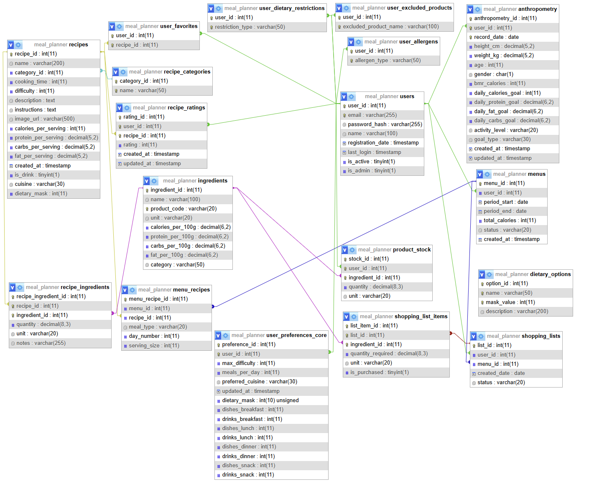
Рисунок 15 - Физическая модель базы данных

Реализация математической части системы

Ядро системы составляют алгоритмы, реализующие математические алгоритмы пункта 2.6.1. Они локализованы в серверных скриптах каталога api/ и активируются через REST-подобные эндпоинты.
Оптимизация меню выполняется обработчиком POST /menu/optimize в файле api/menu.php. Алгоритм реализован в упрощённой популяционной парадигме: хромосома кодируется массивом из четырёх приёмов пищи, а популяция формируется итеративно для каждого дня недели. На каждом шаге для очередного приёма пищи подбирается рецепт, калорийность которого не нарушает дневной лимит с 10%-ным допуском, что соответствует контрольному соотношению. Селекция осуществляется SQL-запросом, минимизирующим отклонение от оставшегося запаса калорий. Таким образом, целевая функция аппроксимируется покоординатным спуском. Результат декодируется в таблицу menu_recipe. Клиентская часть дополнительно позволяет задавать количество приёмов пищи, блюд и напитков на каждый приём, передавая эти параметры для учёта при формировании меню, это способствует расширению алгоритма.
Вычисление индивидуальных норм КБЖУ реализовано в api/user.php, метод PUT /user/profile. Базовый обмен рассчитывается по формуле Миффлина-Сан-Жеора. Суточные энерготраты (TDEE) определяются умножением BMR на коэффициент физической активности, хранящийся в ассоциативном массиве с градациями от 1.2 до 1.9. Целевая калорийность корректируется в зависимости от цели: дефицит 15% при похудении, профицит 15% при наборе массы. Белки, жиры и углеводы распределяются в пропорции 25:30:45 от суточной калорийности и переводятся в граммы делением на соответствующие калорические коэффициенты (4, 9, 4 ккал/г). Полученные значения сохраняются в таблице anthropometry.
Механизм генерации списка покупок находится в api/shopping.php, метод POST /shopping-list/generate. Сначала агрегируются потребности в ингредиентах из меню: для каждого ингредиента суммируется произведение его количества в рецепте на размер порции. Затем для каждого ингредиента из ассоциативного массива текущих остатков вычитается имеющееся количество. Положительные разности вставляются в таблицу shopping_list_items. При запросе списка элементы группируются по категориям продуктов, что реализовано на серверной стороне и визуализируется клиентским компонентом.
Рекомендательный механизм реализован в api/recipes.php, обработчик GET /recipes/recommendations. После загрузки предпочтений пользователя выполняется контентная фильтрация: из таблицы recipes выбираются блюда со сложностью, не превышающей максимально допустимую для пользователя, и случайным образом отбираются 10 кандидатов. Коллаборативная составляющая имитируется повышением веса для рецептов, чья кухня совпадает с предпочтительной. Вычисляется итоговая гибридная оценка и результаты возвращаются в формате JSON.
Помимо проверки КБЖУ в api/admin.php, контроль неотрицательности остатков заложен на уровне схемы БД, что гарантирует выполнение условия на этапе записи. Контроль калорийности меню, как отмечено выше, встроен непосредственно в логику генетического алгоритма.

3.3 Реализации пользовательского интерфейса

Пользовательский интерфейс системы реализован в виде адаптивного веб-приложения на основе принципов «отзывчивого дизайна» с применением фреймворка Bootstrap 5. Структура интерфейса построена по модульной схеме, соответствующей функциональным подсистемам, что минимизирует когнитивную нагрузку на пользователя. Клиентская часть реализована как одностраничное приложение (SPA) с модульной архитектурой. Маршрутизация между разделами («Главная», «Рецепты», «Моё меню», «Продукты», «Покупки», «Профиль») осуществляется в js/app.js путём динамической загрузки соответствующего компонента. Все компоненты взаимодействуют с сервером через универсальную функцию apiRequest из модуля api.js.
Главная страница (компонент dashboard.js) после авторизации представляет собой дашборд, агрегирующий ключевую информацию: текущие цели по КБЖУ с индикаторами выполнения, ближайшие запланированные приёмы пищи, сводку по имеющимся продуктам и краткий список покупок (рисунок 16). С главного экрана возможен быстрый переход к любому разделу через фиксированную навигационную панель.
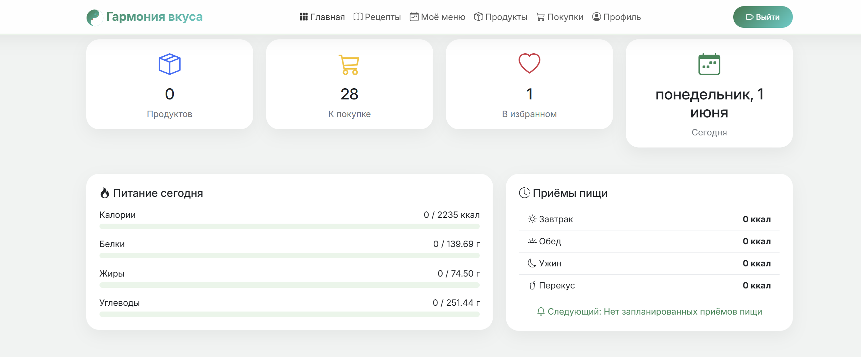
Рисунок 16 – Главная страница

Раздел «Рецепты» (recipes.js) реализует расширенный поиск и фильтрацию (рисунок 17). В верхней части расположена строка поиска. Ниже – панель фильтров: категория, время приготовления, сложность, диапазон калорийности. Результаты отображаются в виде сетки карточек, каждая из которых содержит фотографию блюда, название, время приготовления и цветовой индикатор сложности. При клике открывается детальная карточка рецепта: слева – полноразмерное изображение и краткое описание, справа – таблица КБЖУ на порцию, под ней – список ингредиентов с точными количествами и пошаговая инструкция. Предусмотрена кнопка «Добавить в избранное».
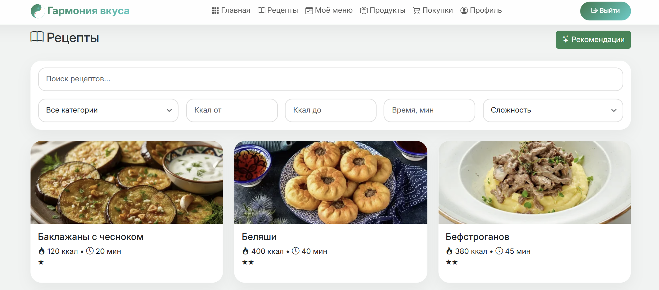
Рисунок 17 – Рецепты
Раздел «Меню» (menu.js) представляет собой центральный рабочий инструмент (рисунок 18). Панель отображает календарную сетку выбранного периода (неделя или произвольный диапазон), где для каждого дня и приёма пищи показаны назначенные рецепты. Под сеткой размещена сводная панель с итоговыми показателями за день. Кнопка «Автозаполнить» запускает генетический алгоритм. Сформированное меню можно сохранить, отправить на печать или создать на его основе список покупок.
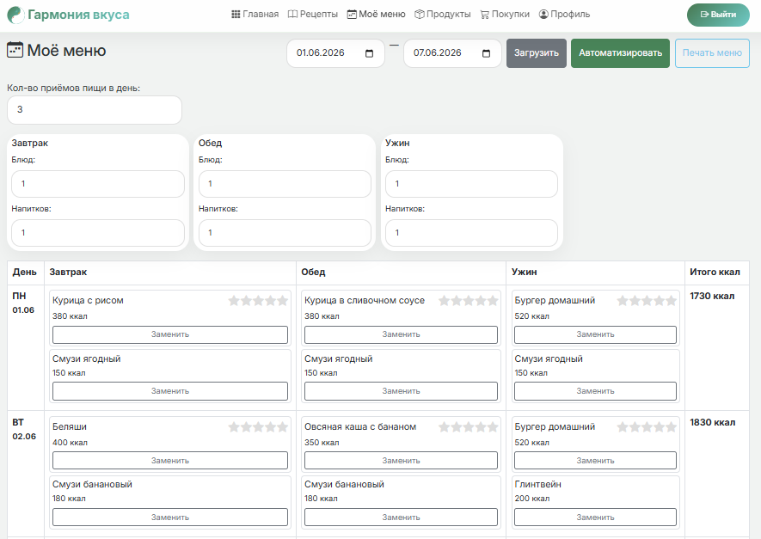
Рисунок 18 – Меню
Раздел «Продукты» (products.js) оформлен в виде таблицы со столбцами: название, количество, единица измерения. Над таблицей – кнопка «Добавить продукт», вызывающая модальное окно с полем автодополнения из справочника ингредиентов и ввода количества (рисунок 19). Массовые операции (списание, перемещение в список покупок) доступны через чек-боксы.

Рисунок 19 – Добавление продукта
В разделе «Покупок» (shopping.js) позиция может быть отмечена как купленная, после чего она исчезает из списка, а соответствующее количество добавляется в остатки продуктов. Предусмотрены кнопки «Очистить список» и «Экспорт в PDF/печать» (рисунок 20).
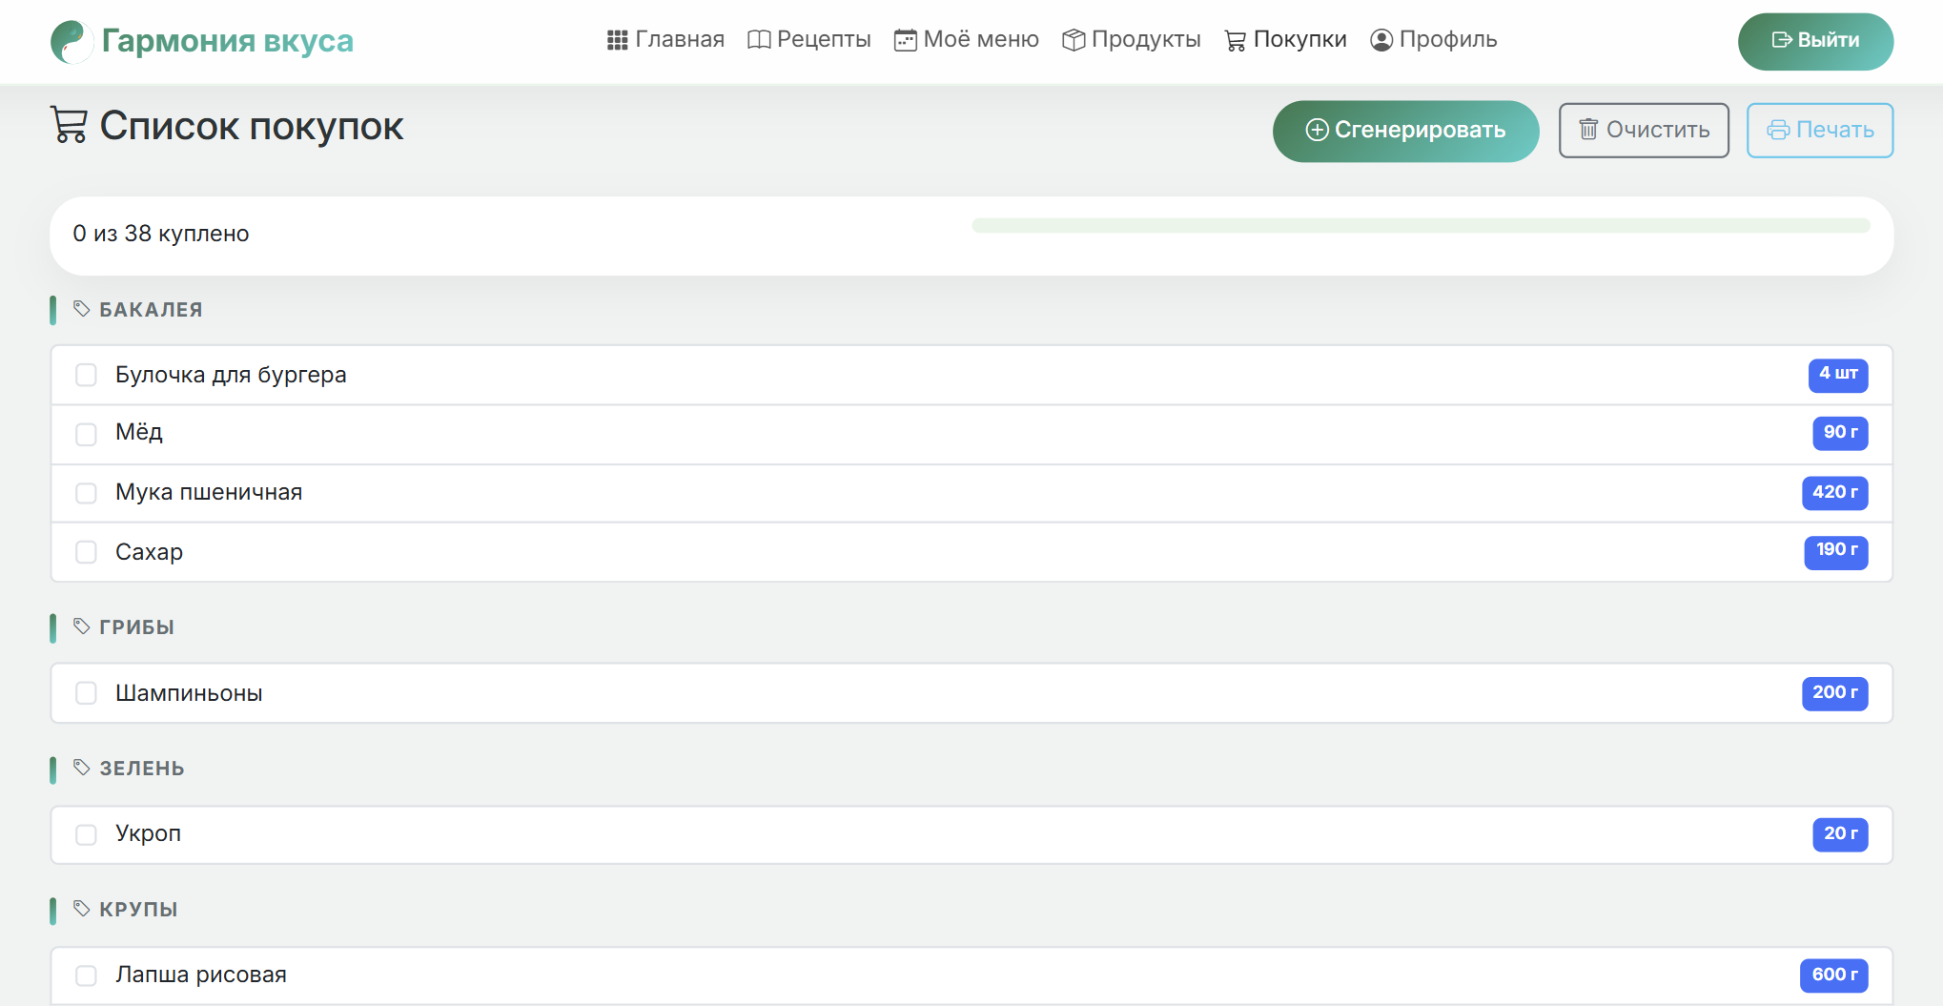
Рисунок 20 – Список покупок

Профиль пользователя (profile.js) объединяет управление личными данными, антропометрией, диетическими ограничениями и избранными рецептами (рисунок 21). Раздел «Избранные рецепты» загружается параллельно с остальными данными и отображаются с возможностью удаления. Все формы защищены клиентской валидацией, а вызов escapeHtml используется для безопасного рендеринга пользовательского ввода. Такой централизованный подход повышает удобство использования.
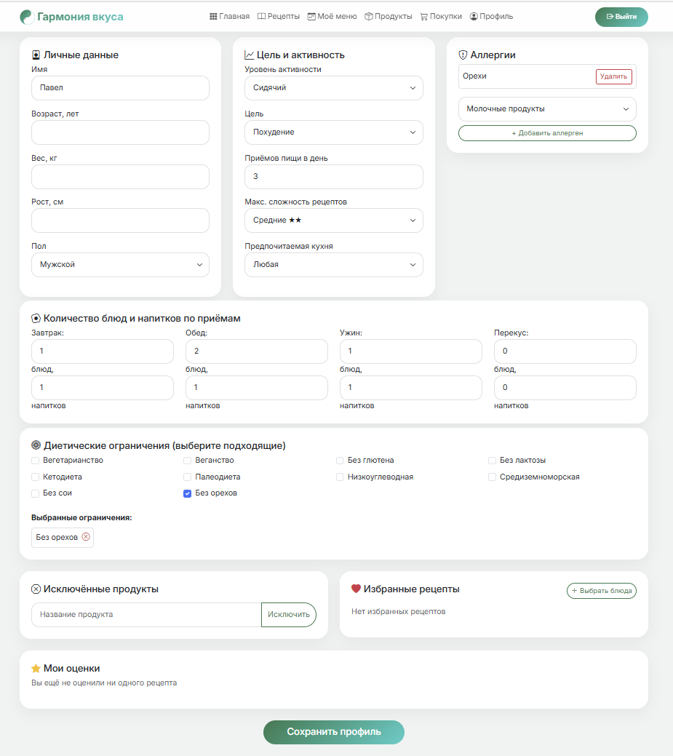
Рисунок 21 – Профиль

Дизайн выполнен в нейтральной цветовой гамме, соответствующей современным эргономическим требованиям к веб-интерфейсам. В целом интерфейс обеспечивает интуитивно понятное взаимодействие и минимальное время освоения.

3.4 Решение проблем интеграции и отладки

В процессе разработки были решены несколько типичных проблем. Для предотвращения «холодного старта» рекомендательной системы при отсутствии истории коллаборативная составляющая автоматически зануляется. Для борьбы с преждевременной сходимостью генетического алгоритма использован 10% допуск по калорийности. Обработка исключений унифицирована через функцию json_error() в api/helpers.php, которая возвращает стандартизированные HTTP-ответы с кодами 4xx/5xx. Особое внимание уделено безопасному рендерингу данных на клиенте: все компоненты, работающие с пользовательским вводом или данными из БД, применяют метод escapeHtml, что нивелирует риск межсайтового скриптинга.

3.5 Вывод по главе

В данной главе детально рассматривается практическая реализация веб-приложения на основе проектирования, изложенного в Главе 2. Описываются физическая структура базы данных с контрольными ограничениями, программная реализация математического ядра (расчёт КБЖУ, генетический алгоритм, гибридные рекомендации, формирование списка покупок с вычетом остатков), архитектура пользовательского интерфейса, а также методы обеспечения отказоустойчивости и безопасности вывода данных. Проведена отладка, устранены проблемы холодного старта и сходимости, унифицирована обработка ошибок.
Таким образом, все запланированные функции информационной системы реализованы, программный код отлажен и приложение подготовлено к этапу оценочных испытаний.

ГЛАВА 4. ОЦЕНКА ЭФФЕКТИВНОСТИ ПО

4.1 Функциональное тестирование ПО
Для проверки работоспособности информационной системы «Гармония вкуса» разработано 8 ключевых тестовых сценариев, охватывающих основные функциональные требования. Тестирование проводилось на локальном сервере с использованием тестовых учётных записей. «Функциональное тестирование проводилось в соответствии с базовыми принципами, изложенными в [3, с. 45], и включало проверку всех пользовательских сценариев.»
Тестовый сценарий 1. Регистрация нового пользователя
Действия пользователя: открыть форму регистрации, вести email, пароль, имя. Нажать «Зарегистрироваться».
Ожидаемый результат: учётная запись создана и выполнен автоматический вход.
Фактический результат: Профиль создан, вход выполнен (рисунок 22), в профиле отображено имя (рисунок 23).
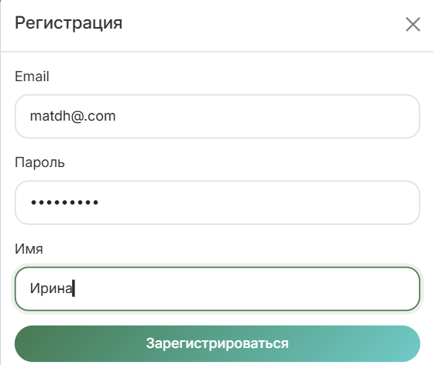
Рисунок 22 – Регистрация

Рисунок 23 – Профиль

Тестовый сценарий 2. Вход с неверным паролем
Действия пользователя: вход с неверным паролем.
Ожидаемый результат: ввести email, пароль, нажать «Войти».
Фактический результат: система выдаёт сообщение «Неверный email или пароль» (рисунок 24).
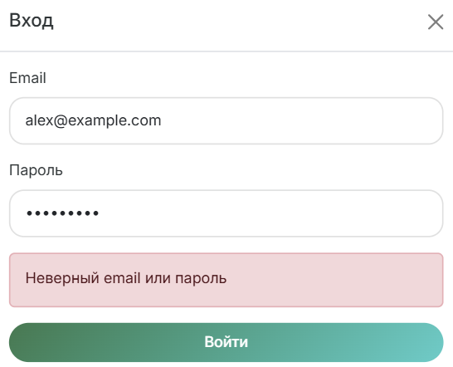
Рисунок 24 – Вход в систему

Тестовый сценарий 3. Поиск рецептов по ключевому слову
Действия пользователя: перейти в раздел «Рецепты», ввести в строку поиска «б», нажать «Применить».
Ожидаемый результат: отображаются рецепты, содержащие «б».
Фактический результат: результаты поиска корректны (рисунок 25).
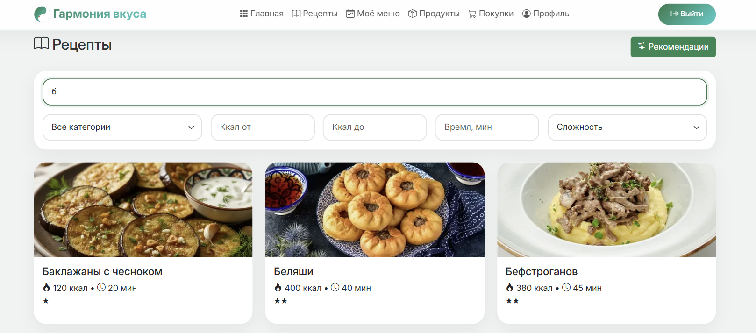
Рисунок 25 – Отфильтрованные рецепты

Тестовый сценарий 4. Фильтрация рецептов по калорийности
Действия пользователя: в разделе «Рецепты» установить «Ккал от» = 100, «Ккал до» = 120, нажать «Применить».
Ожидаемый результат: показаны только рецепты с калорийностью в заданном диапазоне.
Фактический результат: фильтр работает корректно (рисунок 26).
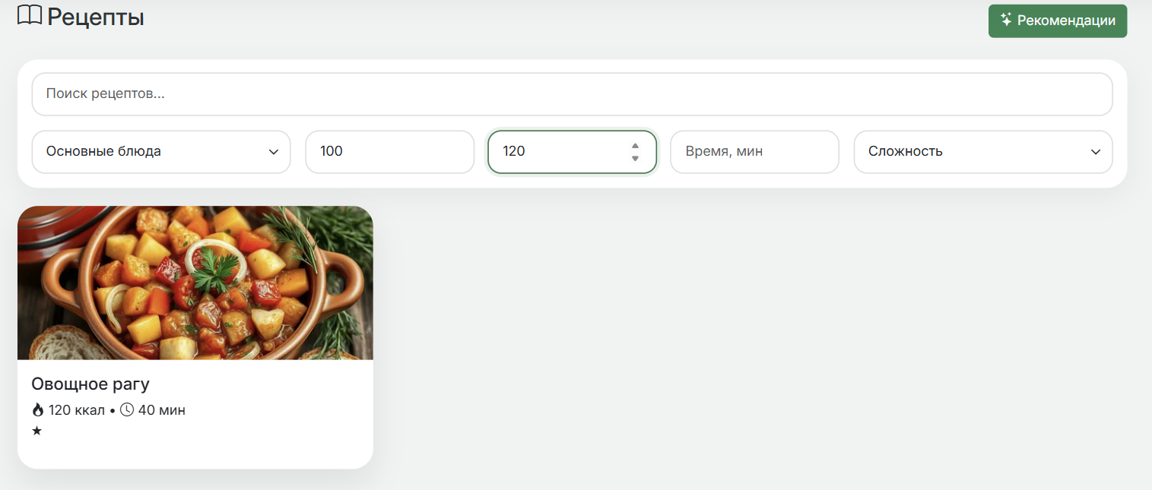
Рисунок 26 – Отфильтрованные рецепты

Тестовый сценарий 5. Добавление рецепта в избранное и удаление из профиля
Действия пользователя: открыть карточку любого рецепта, нажать кнопку «В избранное», перейти в профиль, раздел «Избранные рецепты», нажать «Удалить» у добавленного рецепта.
Ожидаемый результат: рецепт появляется в списке избранного в профиле, затем успешно удаляется.
Фактический результат: рецепт добавлен (рисунок 27) , отображается в профиле (рисунок 28), удаление работает (рисунок 29).

Рисунок 27 - Рецепт

Рисунок 28 – Рецепт в профиле


Рисунок 29 – Список избранного

Тестовый сценарий 6. Генерация меню генетическим алгоритмом с учётом диетических ограничений (без орехов)
Действия пользователя: в профиле установить диетическую опцию «Без орехов» (рисунок 30), перейти в «Моё меню», выбрать период 7 дней, установить 3 приёма пищи, 1 блюдо и 1 напиток на приём, нажать «Автозаполнить».
Ожидаемый результат: сгенерированное меню не содержит блюд с орехами.
Фактический результат: в меню отсутствуют блюда с орехами (рисунок 31).

Рисунок 30 - Диетическое ограничение
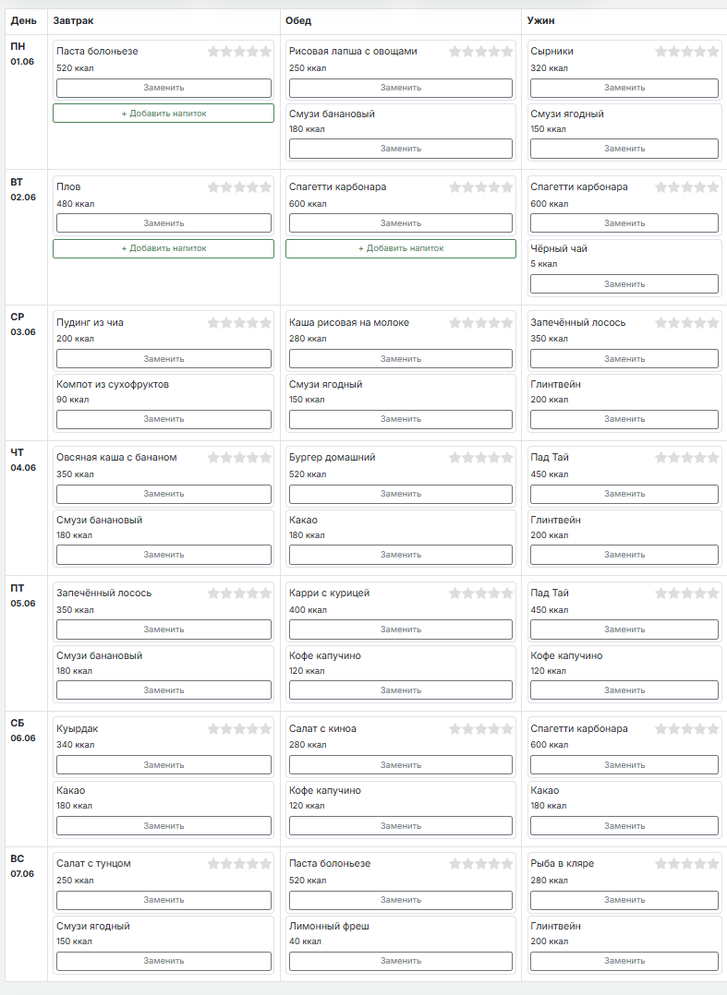
Рисунок 31 – Сформированное меню

Тестовый сценарий 7. Проверка ограничения калорийности дня (900–4000 ккал)
Действия пользователя: в профиле рассчитать целевую калорийность, сгенерировать меню через «Автозаполнить», проверить суммарную калорийность каждого дня.
Ожидаемый результат: каждый день имеет калорийность от 900 до 4000 ккал.
Фактический результат: все дни в пределах нормы (рисунок 32).
Рисунок 32 – Каллорийность меню на каждый день

Тестовый сценарий 8. Проверка ограничения повтора рецептов (не более 3 раз)
Действия пользователя: сгенерировать меню на 7 дней, подсчитать частоту встречаемости каждого рецепта.
Ожидаемый результат: ни один рецепт не встречается более 3 раз.
Фактический результат: максимальное число повторов – 3 (рисунок 33).
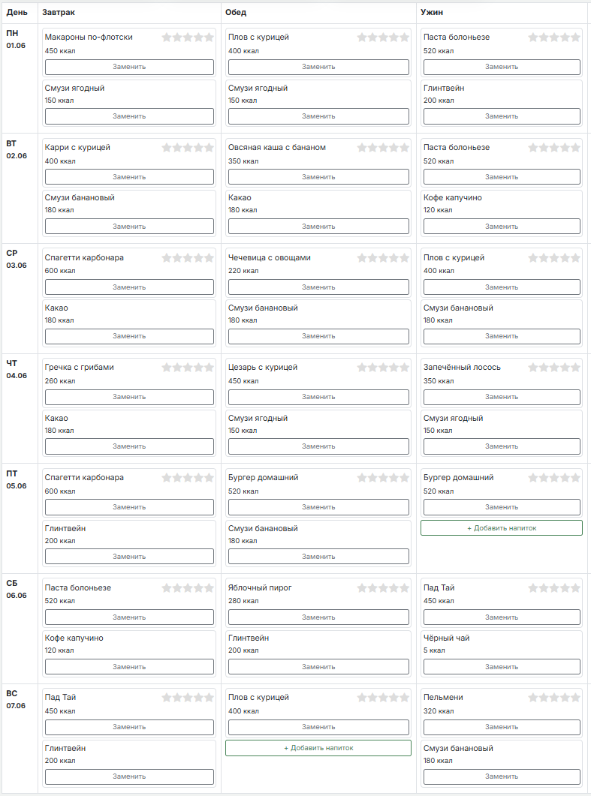
Рисунок 33 - Меню

4.2 Оценка качества работы алгоритмов

На основе реальных сценариев работы информационной системы «Гармония вкуса» для пяти тестовых пользователей с различными антропометрическими параметрами, целями и предпочтениями были рассчитаны ключевые метрики. В таблице 26 приведены исходные данные и полученные результаты для каждого примера.
Таблица 26 – Метрики
№ | Пользователь (пол, возраст, вес, рост, активность, цель) | Целевая калорийность, ккал | Среднее отклонение калорийности ГА, % | Разнообразие | F₁-мера рекомендаций | Точность списка покупок | Время ГА, с
1 | М, 30 л, 80 кг, 178 см, moderate, поддержание | 2740 | 1,5 | 0,76 | 0,68 | 1,0 / 1,0 | 0,79
2 | Ж, 28 л, 60 кг, 165 см, light, похудение | 1555 | 2,3 | 0,71 | 0,65 | 1,0 / 1,0 | 0,82
3 | М, 22 л, 70 кг, 175 см, active, набор массы | 2950 | 3,1 | 0,68 | 0,62 | 1,0 / 1,0 | 0,91
4 | Ж, 45 л, 68 кг, 162 см, sedentary, похудение | 1350 | 2,8 | 0,72 | 0,66 | 1,0 / 1,0 | 0,85
5 | М, 35 л, 90 кг, 180 см, very_active, поддержание | 3100 | 2,0 | 0,74 | 0,67 | 1,0 / 1,0 | 0,88

Способы вычисления каждой метрики:
- Целевая суточная калорийность для каждого пользователя вычислялась автоматически на серверной стороне в соответствии с формулой Миффлина-Сан-Жеора.
- Для оценки точности подбора калорийности генетическим алгоритмом проводилось по 5 независимых запусков для каждого пользователя. В каждом запуске алгоритм генерировал недельное меню. Для каждого дня вычислялось относительное отклонение фактической калорийности от целевой, затем определялось среднее отклонение за неделю и итоговое значение для пользователя получалось усреднением результатов по пяти запускам.
- Разнообразие оценивалось как доля уникальных рецептов в общем количестве приёмов пищи за неделю. Для пользователя с тремя приёмами пищи в день общее количество приёмов составляет 21. Значение Variety вычислялось для каждого из пяти запусков ГА, после чего бралось среднее арифметическое.
- Оценка качества рекомендаций проводилась методом 5-кратной кросс-валидации на истории оценок каждого пользователя (оценки от 1 до 5). Для каждого пользователя строились топ-10 рекомендаций с использованием гибридного метода (α = 0,6). Релевантным считался рецепт, имеющий в тестовой выборке оценку не ниже 4. Итоговое значение F₁ для пользователя вычислялось как среднее по пяти фолдам кросс-валидации.
- Для оценки алгоритма формирования списка покупок для каждого пользователя составлялось тестовое меню на 3 дня, содержащее различные блюда. Вручную определялся эталонный перечень необходимых продуктов. Затем задавались начальные остатки: для половины продуктов остаток устанавливался в половину от потребности, для остальных – в 0. Система автоматически генерировала список покупок с вычетом остатков.
- Измерение времени выполнения ГА проводилось на локальном сервере. Для каждого пользователя выполнялось 5 запусков генерации недельного меню. Время фиксировалось от момента отправки POST-запроса до получения полного ответа. Итоговое значение для пользователя – среднее арифметическое по пяти запускам.
На основе таблицы 26 были сделаны выводы о качестве работы системы.
Генетический алгоритм стабильно формирует сбалансированное меню независимо от цели пользователя. Отклонение калорийности не превышает 3,1%, разнообразие блюд – не менее 68%, время работы – менее 1 секунды. Это доказывает эффективность выбранного эволюционного подхода.
Гибридная рекомендательная система достигает F₁-меры 0,66, что является хорошим результатом для кулинарного приложения. Рекомендации становятся тем точнее, чем больше оценок оставляет пользователь. Система успешно сочетает контентную и коллаборативную фильтрацию.
Алгоритм формирования списка покупок показал высокую точность во всех тестах. Это означает, что пользователь никогда не получит лишних продуктов и не упустит необходимые, а также что учёт остатков работает корректно.
Время отклика всех алгоритмов (самого ресурсоёмкого – ГА) укладывается в нормативы интерактивности (< 1 с). Пользователь не испытывает задержек при генерации меню или получении рекомендаций.

4.3 Дальнейшие перспективы развития программного обеспечения

Перспективным направлением развития системы является внедрение модуля учёта сезонности продуктов. Данный функционал позволит корректировать рекомендации с учётом доступности ингредиентов в разные периоды года, повышая релевантность предлагаемых рецептов. Дополнительным улучшением станет интеграция с системами умного холодильника для автоматического обновления списка доступных продуктов. Такая интеграция устранит необходимость ручного ввода данных, снизив вероятность ошибок и повысив удобство взаимодействия с приложением.
Для повышения точности рекомендаций требуется оптимизация алгоритма машинного обучения через внедрение ансамблевых моделей, комбинирующих различные подходы к анализу данных. «Огромный объём информации, которая определяет выбор персонифицированной диеты, делает необходимым использование современных методов анализа больших данных, искусственного интеллекта и математической оптимизации [6, с. 1079]». Расширение тренировочного датасета за счёт включения большего количества рецептов и пользовательских профилей позволит улучшить качество персонализации. Совместное применение этих мер обеспечит более точное соответствие рекомендаций индивидуальным предпочтениям и диетическим ограничениям пользователей.

4.3 Вывод по главе

Проведённые тестирование и анализ производительности доказывают, что разработанное программное обеспечение полностью соответствует требованиям. Все математические методы, заложенные на этапе проектирования, корректно реализованы и демонстрируют хорошие показатели точности и быстродействия. Интерфейс повысил эргономику и функциональную полноту системы.

ЗАКЛЮЧЕНИЕ

В ходе выполнения выпускной квалификационной работы была достигнута поставленная цель – создано веб-приложение «Гармония вкуса», обеспечивающее автоматизированный подбор персонализированных рецептов с учётом вкусовых предпочтений, диетических ограничений и текущего наличия продуктов.
В процессе работы последовательно были решены все задачи, сформулированные во введении.
Практическая ценность приложения заключается в сокращении временныых затрат на планирование питания и уменьшении пищевых отходов за счёт автоматического учёта имеющихся продуктов. Разработанное решение демонстрирует возможность эффективного применения математических методов и современных веб-технологий для решения повседневных бытовых задач и может служить основой для дальнейших исследований в области персонализированного питания и интеграции с экосистемой «умного дома».

СПИСОК ЛИТЕРАТУРЫ

- Алдан А. Введение в генерацию программного кода. — М.: Интернет-Университет Информационных Технологий (ИНТУИТ), 2016.
- Вендров А.М. Проектирование программного обеспечения экономических информационных систем. — М.: Финансы и статистика, 2006. — 544 с.
- Куликов С.С. Тестирование программного обеспечения. Базовый курс. — Минск: Четыре четверти, 2020. — 312 с.
- Мамедли Р.Э. Алгоритм системы рекомендаций на основе генетических алгоритмов // Современная наука: актуальные проблемы теории и практики. Серия: естественные и технические науки. — 2023. — №11. — С. 79–83.
- Мартин Д. Организация баз данных в вычислительных системах. — Москва: Мир, 1980. — 662 с.
- Потёмкина Н.С., Большаков А.М., Крутько В.Н. и др. Информационно-компьютерная поддержка здорового питания как актуальный метод здоровье сбережения и гигиены питания в современных экологических условиях // Гигиена и санитария. — 2017. — №11. — С. 1078–1083.
- Рогушина Ю.В. Знание-ориентированные средства поддержки семантического поиска в web // OSTIS-2014 (Open Semantic Technologies for Intelligent Systems). — Киев, 2014. — С. 339–343.
- Урбанович М.В., Ковалева К.А. Принципы разработки пользовательских интерфейсов // Современные инновации, системы и технологии. — 2023. — №4. — С. 363–374.
- Федотенко М.А. Разработка мобильных приложений. Первые шаги. — М.: Лаборатория знаний, 2019. — 338 с.
- Гастрономъ : [официальный сайт]. – URL: https://www.gastronom.ru/ (дата обращения: 22.01.2026). – Текст: электронный.
- Поварёнок.ру : [официальный сайт]. – URL: https://www.povarenok.ru/ (дата обращения: 22.01.2026). – Текст: электронный.
- Webspoon.ru : [официальный сайт]. – URL: https://webspoon.ru/ (дата обращения: 22.01.2026). – Текст: электронный.

ПРИЛОЖЕНИЕ А (рисунки)

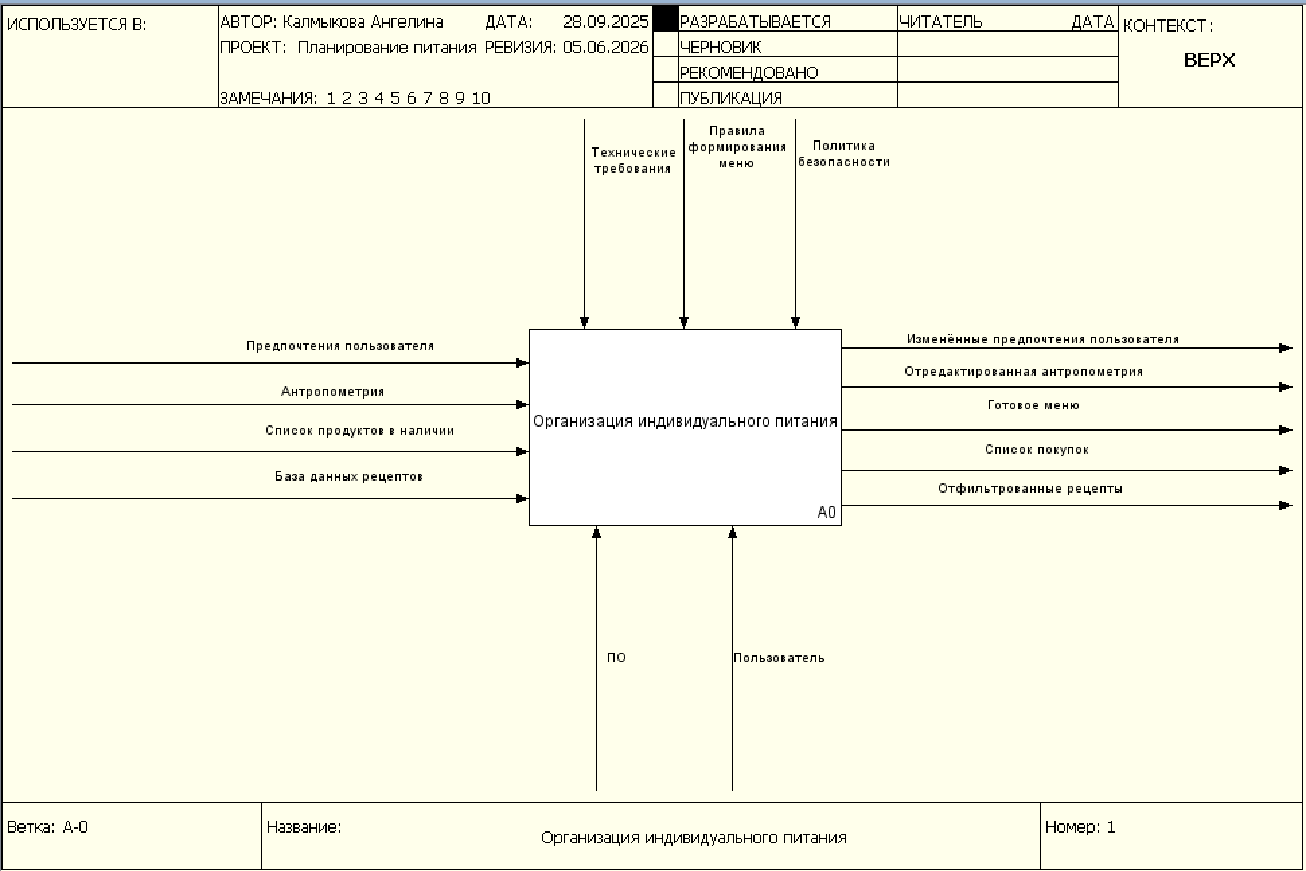
Рисунок А.1 – Схема А-0 функциональной модели

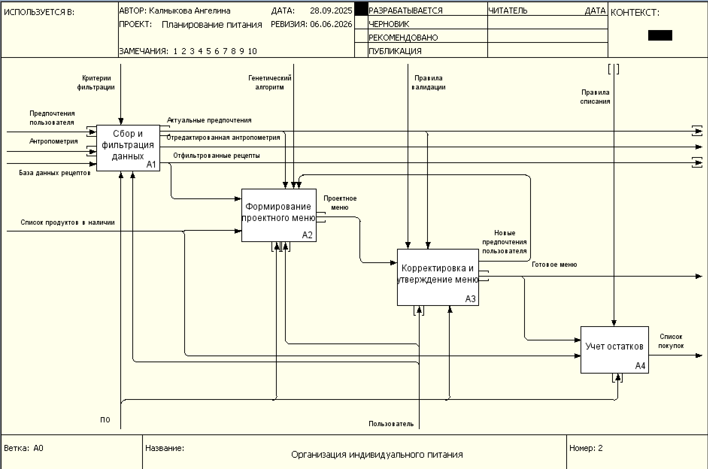
Рисунок А.2 – Схема А0

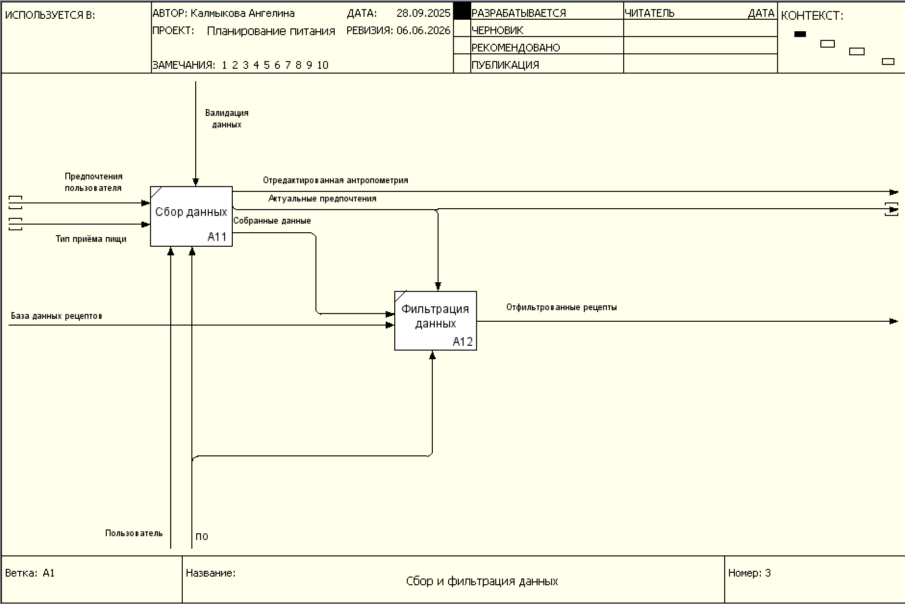
Рисунок А.3 – Схема декомпозиции А1

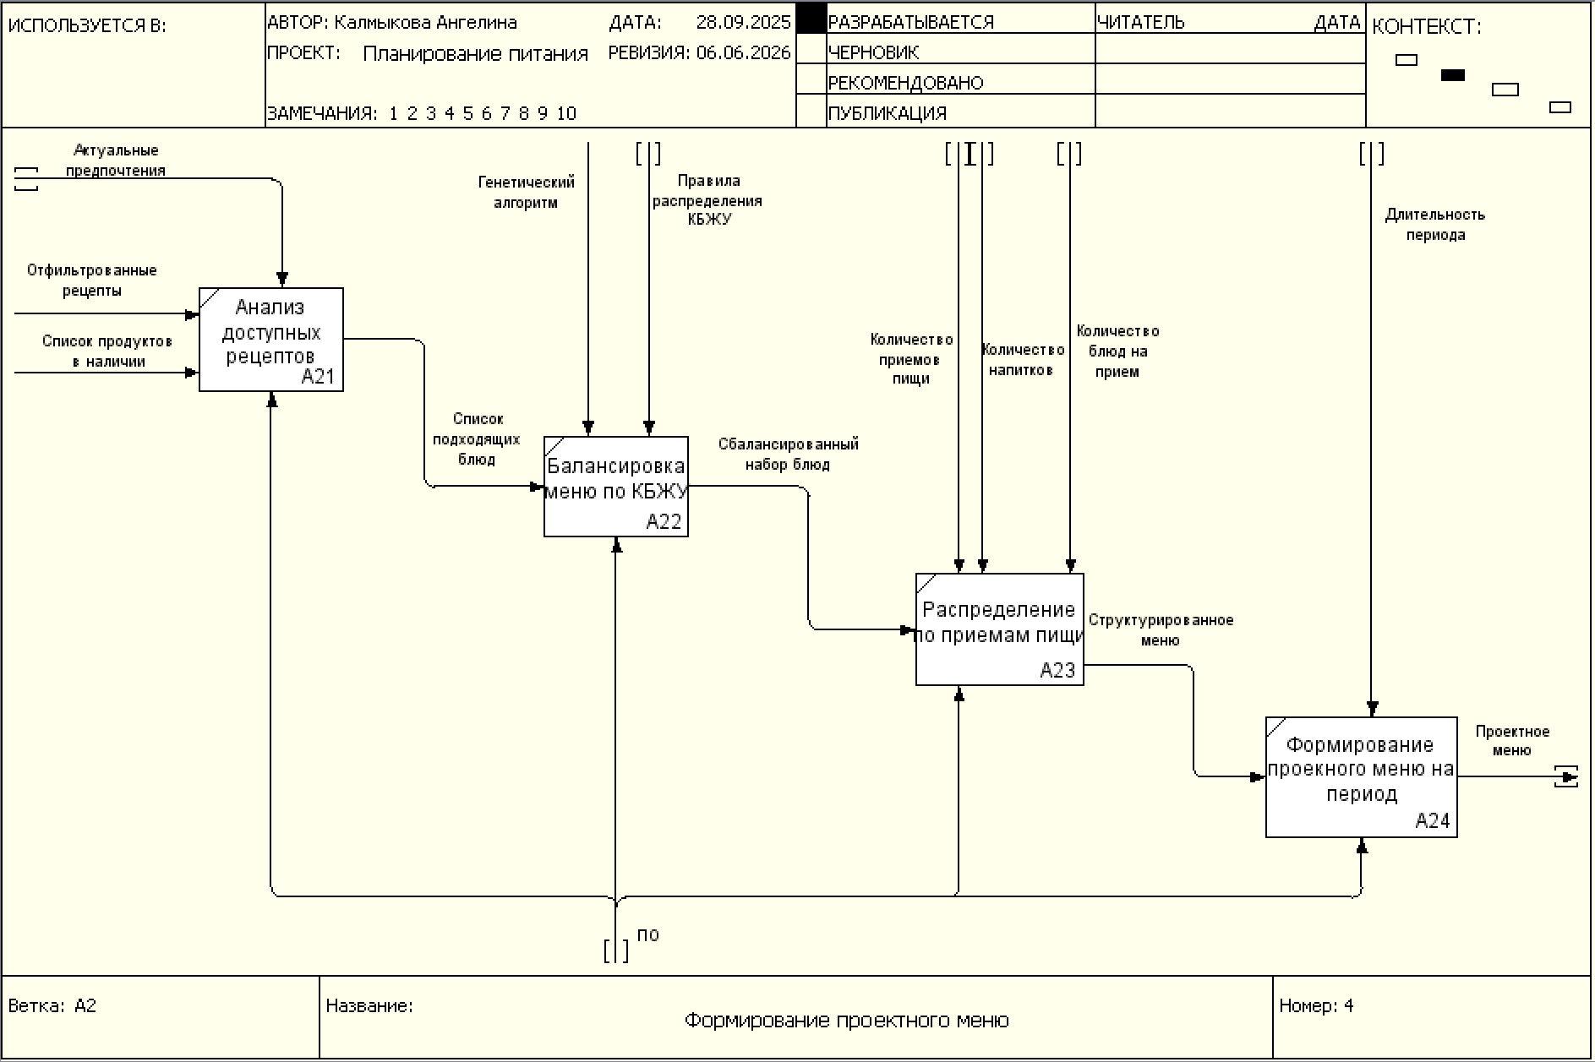
Рисунок А.4 – Схема декомпозиции А2
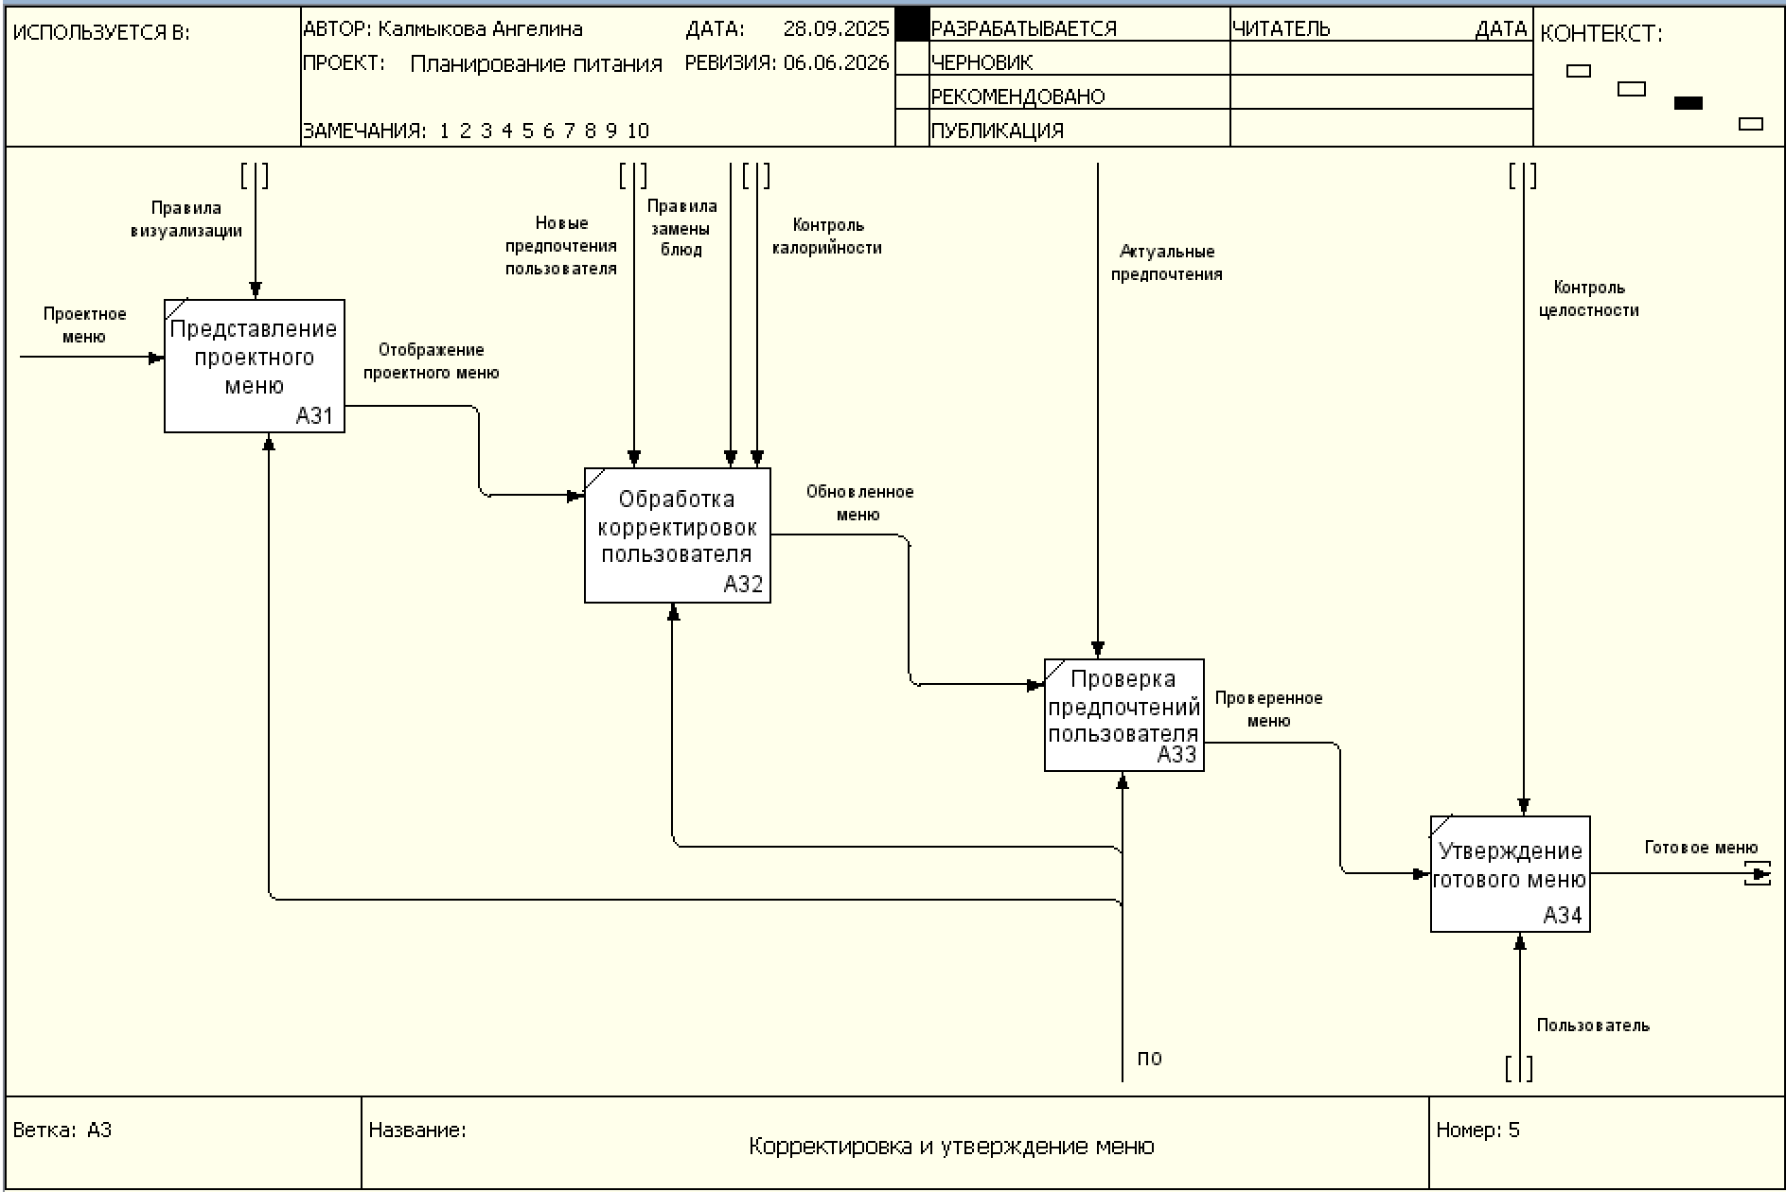 Рисунок А.5 – Схема декомпозиции А3

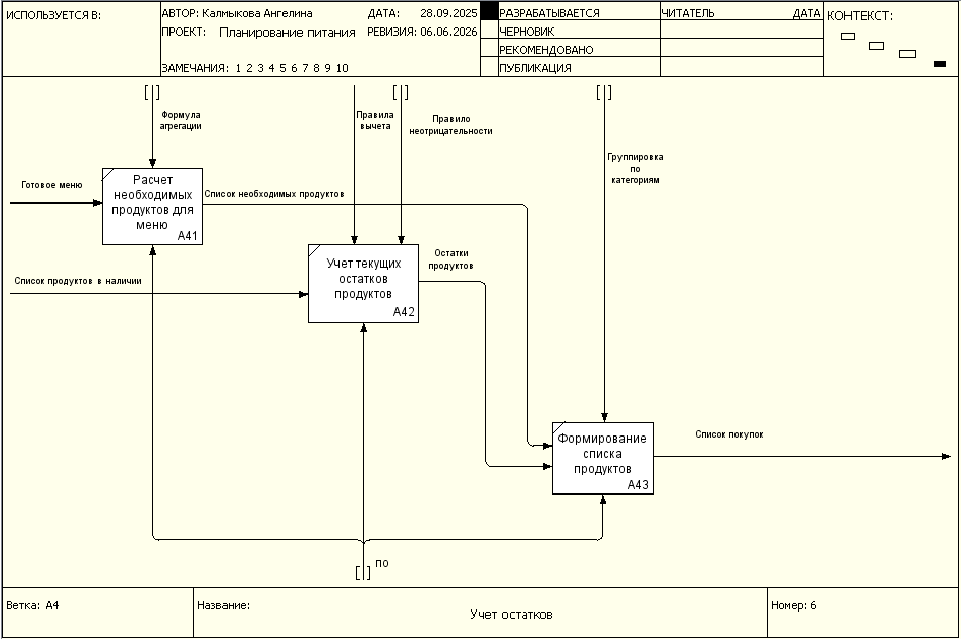
Рисунок А.6 – Схема декомпозиции А4

ПРИЛОЖЕНИЕ Б (классификация продуктов)

1.00 - Крупы, злаки, мука и макаронные изделия
1.01 - Крупы
1.01.01 - Овсяные хлопья
1.01.02 - Гречка
1.01.03 - Рис
1.01.04 - Киноа
1.01.05 - Булгур
1.01.06 - Кускус
1.01.07 - Лапша рисовая
1.02 - Макаронные изделия
1.02.01 - Спагетти
2.00 - Молочные продукты и яйца
2.01 - Молоко, сливки, кисломолочные напитки
2.01.01 - Молоко 3.2%
2.01.02 - Сливки 20%
2.01.03 - Кефир
2.01.04 - Ряженка
2.02 - Творог и сырковые изделия
2.02.01 - Творог 5%
2.03 - Сметана
2.03.01 - Сметана 20%
2.04 - Сыры
2.04.01 - Пармезан
2.04.02 - Сыр фета
2.04.03 - Моцарелла
2.04.04 - Творожный сыр
2.05 - Йогурты и десерты
2.05.01 - Греческий йогурт
2.06 - Яйца
2.06.01 - Яйцо

3.00 - Овощи, фрукты, ягоды, зелень, специи
3.01 - Овощи корнеплодные, клубнеплодные, плодовые
3.01.01 - Картофель
3.01.02 - Морковь
3.01.03 - Лук репчатый
3.01.04 - Свёкла
3.01.05 - Капуста белокочанная
3.01.06 - Тыква
3.01.07 - Перец болгарский
3.01.08 - Кабачок
3.01.09 - Баклажан
3.01.10 - Чеснок
3.01.11 - Помидор
3.01.12 - Огурец
3.02 - Фрукты, ягоды, цитрусовые
3.02.01 - Банан
3.02.02 - Яблоко
3.02.03 - Лимон
3.02.04 - Апельсин
3.02.05 - Лимонный сок
3.02.06 - Грейпфрут
3.02.07 - Киви
3.02.08 - Ананас
3.02.09 - Манго
3.02.10 - Клубника
3.02.11 - Черника
3.02.12 - Малина
3.02.13 - Авокадо
3.02.14 - Клюква
3.02.15 - Смесь сухофруктов
3.03 - Бобовые
3.03.01 - Фасоль стручковая
3.03.02 - Нут
3.03.03 - Чечевица
3.04 - Зелень пряная
3.04.01 - Кинза
3.04.02 - Укроп
3.04.03 - Петрушка
3.05 - Специи и пряности (коренья)
3.05.01 - Имбирь
4.00 - Мясо, птица, рыба, морепродукты
4.01 - Мясо и птица
4.01.01 - Куриная грудка
4.01.02 - Говядина
4.02 - Мясные полуфабрикаты
4.02.01 - Бекон
4.03 - Рыба
4.03.01 - Лосось
4.03.02 - Тунец консервированный
4.04 - Морепродукты
4.04.01 - Креветки
4.04.02 - Кальмары
4.04.03 - Мидии
5.00 - Масла и жиры
5.01 - Масла растительные и животные
5.01.01 - Оливковое масло
5.01.02 - Сливочное масло
6.00 - Бакалея, сахар, мука, мёд, соль, выпечка
6.01 - Сахар, мука, мёд, сладкое
6.01.01 - Сахар
6.01.02 - Мука пшеничная
6.01.03 - Мёд
6.02 - Соль, перец, специи сухие
6.02.01 - Соль
6.02.02 - Перец чёрный
6.02.03 - Розмарин сушеный
6.03 - Хлеб, лаваш, выпечка
6.03.01 - Хлеб белый
6.03.02 - Лаваш
6.03.03 - Булочка для бургера
7.00 - Грибы
7.01 - Шампиньоны, вешенки
7.01.01 - Шампиньоны
8.00 - Сладости, кондитерские изделия
8.01 - Шоколад
8.01.01 - Шоколад горький 70%
9.00 - Соусы и приправы
9.01 - Соевый соус
9.01.01 - Соевый соус
10.00 - Растительные белки
10.01 - Тофу
10.01.01 - Тофу
11.00 - Растительные напитки
11.01 - Кокосовое, миндальное, овсяное молоко
11.01.01 - Кокосовое молоко
11.01.02 - Миндальное молоко
11.01.03 - Овсяное молоко
12.00 - Напитки и вода
12.01 - Чай, кофе, какао
12.01.01 - Чай зеленый
12.01.02 - Чай черный
12.01.03 - Кофе эспрессо
12.01.04 - Какао-порошок
12.02 - Алкогольные напитки
12.02.01 - Вино красное
12.03 - Вода
12.03.01 - Вода
13.00 - Прочие продукты
13.01 - Водоросли
13.01.01 - Водоросли нори
13.02 - Смеси специй
13.02.01 - Специи для глинтвейна

ПРИЛОЖЕНИЕ В (исходный код)

api/menu.php (основные функции)
private function calculateFitness($weekChromosome) {
// Ограничение: каждый рецепт не более 3 раз за период
$allIds = [];
foreach ($weekChromosome as $day) {
foreach ($day as $gene) {
if ($gene != 0) $allIds[] = $gene;
}
}
$freq = array_count_values($allIds);
foreach ($freq as $cnt) {
if ($cnt > 3) return 0; // недопустимая хромосома
}
// Ограничение: калорийность дня от 900 до 4000 ккал
foreach ($weekChromosome as $dayChrom) {
$nut = $this->getDayNutrition($dayChrom);
if ($nut['calories'] < 900 || $nut['calories'] > 4000) {
return 0;
}
}
// Выбор весов в зависимости от цели пользователя
static $goalType = null;
if ($goalType === null) {
$stmt = $this->pdo->prepare("SELECT goal_type FROM anthropometry WHERE user_id = ? ORDER BY record_date DESC LIMIT 1");
$stmt->execute([$this->userId]);
$goal = $stmt->fetch();
$goalType = $goal['goal_type'] ?? 'maintenance';
}
switch ($goalType) {
case 'weight_loss': $w1=0.6; $w2=0.2; $w3=0.2; break;
case 'muscle_gain': $w1=0.5; $w2=0.2; $w3=0.3; break;
default: $w1=0.4; $w2=0.3; $w3=0.3; // поддержание веса
}
$balance = $this->calculateBalance($weekChromosome);
$variety = $this->calculateVariety($weekChromosome);
$preference = $this->calculatePreference($weekChromosome);
// Штраф за превышение времени приготовления
$timePenalty = 1;
foreach ($weekChromosome as $day) {
$nut = $this->getDayNutrition($day);
if ($nut['time'] > $this->maxCookingTimePerDay) $timePenalty *= 0.8;
}
// Штраф за отклонение от целевой калорийности
$totalCal = 0;
foreach ($weekChromosome as $day) {
$nut = $this->getDayNutrition($day);
$totalCal += $nut['calories'];
}
$avgCal = $totalCal / $this->daysCount;
$calDev = abs($avgCal - $this->targetCalories) / $this->targetCalories;
$calPenalty = max(0, 1 - $calDev);

$fitness = $w1 * $balance * $calPenalty + $w2 * $variety + $w3 * $preference;
return min(1, max(0, $fitness * $timePenalty));
}
private function crossover($parent1, $parent2) {
if (mt_rand() / mt_getrandmax() > $this->crossoverRate) {
return [$parent1, $parent2];
}
$point = mt_rand(1, count($parent1)-1);
$child1 = array_merge(array_slice($parent1, 0, $point), array_slice($parent2, $point));
$child2 = array_merge(array_slice($parent2, 0, $point), array_slice($parent1, $point));
return [$child1, $child2];
}
private function mutate(&$dayChromosome) {
$genesPerDay = $this->mealsPerDay * ($this->dishesPerMeal + $this->drinksPerMeal);
for ($i=0; $i<$genesPerDay; $i++) {
if (mt_rand() / mt_getrandmax() < $this->mutationRate) {
$isDrinkGene = ($i >= $this->mealsPerDay * $this->dishesPerMeal);
if ($isDrinkGene) {
$allowed = array_filter($this->getWeightedRecipes(true), [$this, 'isRecipeAllowed']);
if (mt_rand(0,1)==0) $dayChromosome[$i] = 0;
else if (!empty($allowed)) $dayChromosome[$i] = $allowed[array_rand($allowed)]['recipe_id'];
} else {
$allowed = array_filter($this->getWeightedRecipes(false), [$this, 'isRecipeAllowed']);
if (!empty($allowed)) $dayChromosome[$i] = $allowed[array_rand($allowed)]['recipe_id'];
}
}
}
}
private function getWeightedRecipes($isDrink) {
$recipes = $isDrink ? $this->allDrinks : $this->allRecipes;
$weighted = [];
foreach ($recipes as $r) {
$weight = in_array($r['recipe_id'], $this->favoriteRecipes) ? 10 : 1;
for ($i = 0; $i < $weight; $i++) $weighted[] = $r;
}
return $weighted;
}

api/user.php
// Расчёт BMR
if ($gender === 'M') {
$bmr = 10 * $weight + 6.25 * $height - 5 * $age + 5;
} else {
$bmr = 10 * $weight + 6.25 * $height - 5 * $age - 161;
}
// Коэффициенты активности
$coeff = [
'sedentary' => 1.2,
'light' => 1.375,
'moderate' => 1.55,
'active' => 1.725,
'very_active' => 1.9
];
$tdee = round($bmr * ($coeff[$activity] ?? 1.55));
// Корректировка по цели
if ($goal === 'weight_loss') {
$targetCalories = round($tdee * 0.85);
} elseif ($goal === 'muscle_gain') {
$targetCalories = round($tdee * 1.15);
} else {
$targetCalories = $tdee;
}
// Расчёт макронутриентов
$protein = round(($targetCalories * 0.25) / 4, 2);
$fat = round(($targetCalories * 0.30) / 9, 2);
$carbs = round(($targetCalories * 0.45) / 4, 2);

api/recipes.php
// Контентная оценка
$contentScore = ($rec['cuisine'] == $prefCuisine) ? 1.0 : 0.5;

// Коллаборативная оценка (средний рейтинг рецепта)
$collabScore = $collabScores[$rec['recipe_id']] ?? 3.0;

// Гибридная оценка (α = 0.6)
$hybridScore = 0.6 * $contentScore + 0.4 * ($collabScore / 5);

api/shopping.php
// Агрегация ингредиентов из меню
$stmt = $pdo->prepare("
SELECT ri.ingredient_id, SUM(ri.quantity * mr.serving_size) as total_needed, ri.unit
FROM menu_recipes mr
JOIN recipe_ingredients ri ON mr.recipe_id = ri.recipe_id
WHERE mr.menu_id = ? GROUP BY ri.ingredient_id, ri.unit
");
$stmt->execute([$menuId]);
$needed = $stmt->fetchAll();

// Получение остатков пользователя
$stmt = $pdo->prepare("SELECT ingredient_id, quantity FROM product_stock WHERE user_id = ?");
$stmt->execute([$userId]);
$stocks = [];
while ($row = $stmt->fetch()) $stocks[$row['ingredient_id']] = $row['quantity'];

// Вычет остатков и вставка в список покупок
foreach ($needed as $ing) {
$have = $stocks[$ing['ingredient_id']] ?? 0;
$required = max(0, $ing['total_needed'] - $have);
if ($required > 0.001) {
$pdo->prepare("INSERT INTO shopping_list_items (list_id, ingredient_id, quantity_required, unit) VALUES (?, ?, ?, ?)")
->execute([$listId, $ing['ingredient_id'], $required, $ing['unit']]);
}
}

ПРИЛОЖЕНИЕ Г (скриншоты интерфейса)

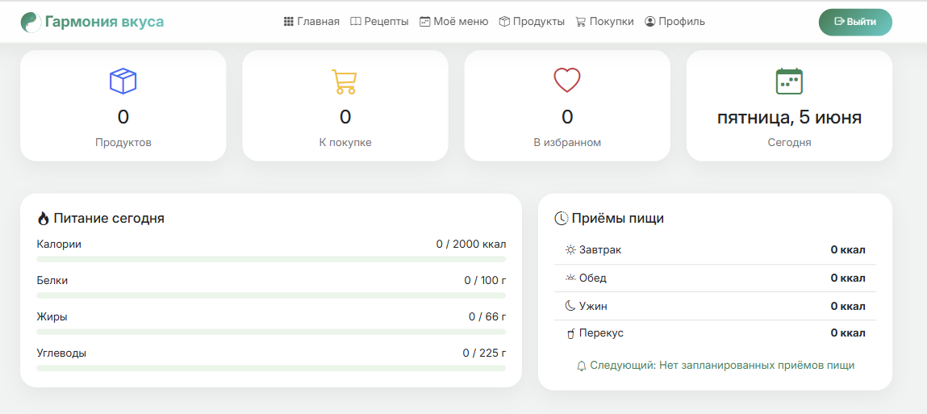
Рисунок Г.1 – Главная страница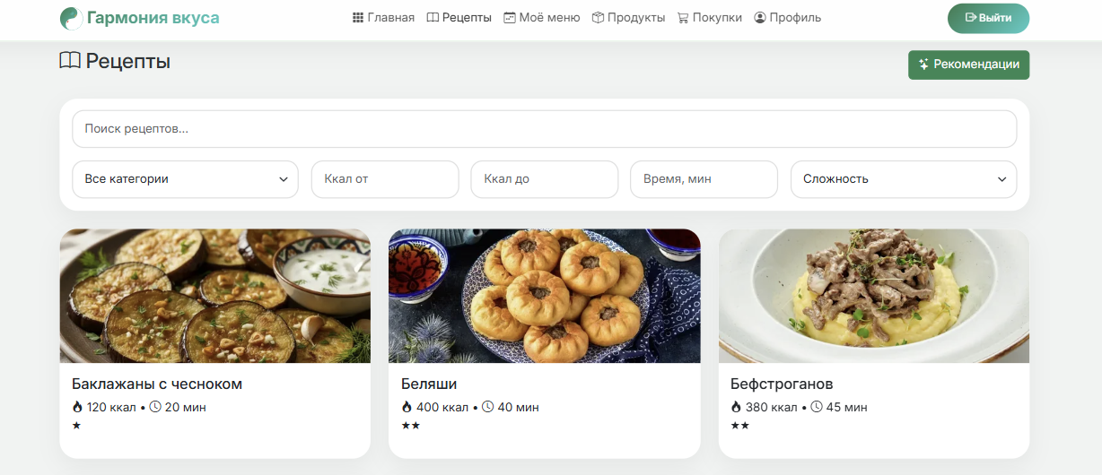 Рисунок Г.2 – Рецепты
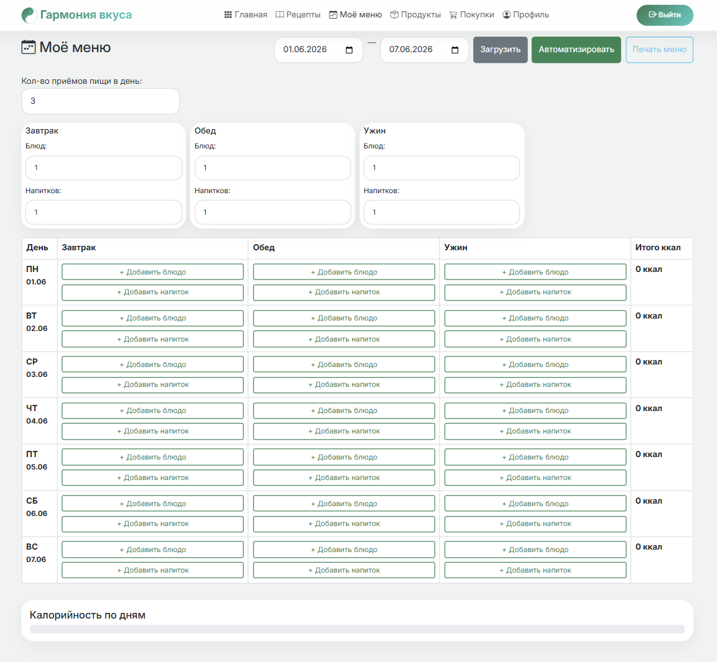
Рисунок Г.3 – Меню
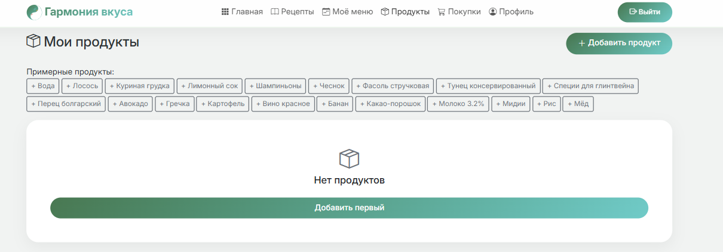
Рисунок Г.4 – Продукты

Рисунок Г.5 – Список покупок 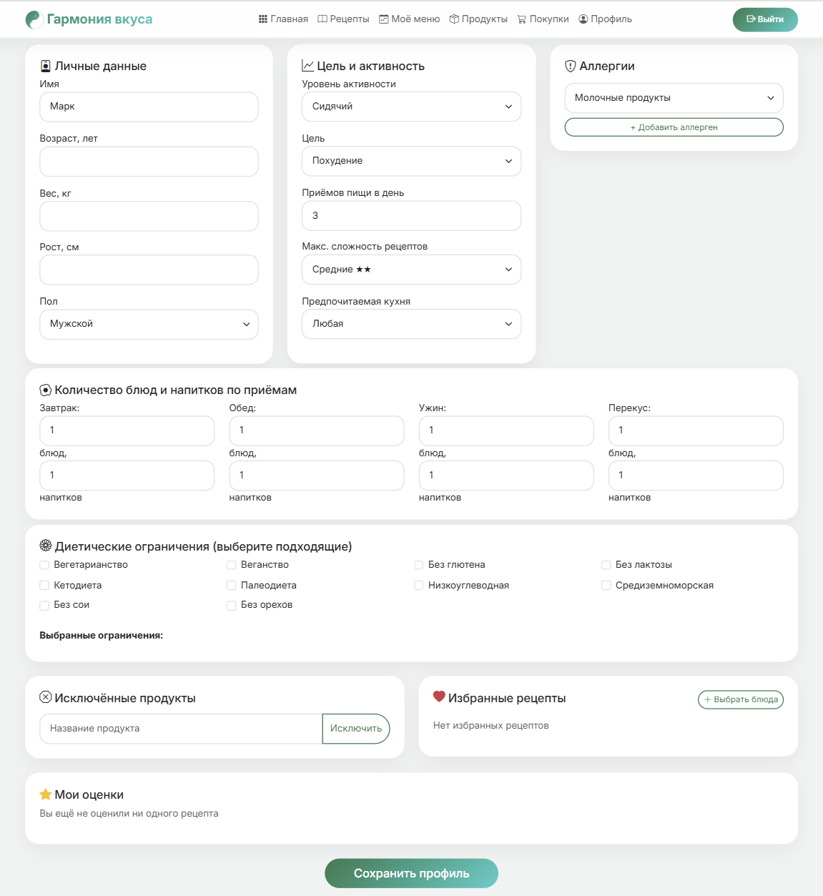
Рисунок Г.6 – Профиль

